MASARYKOVA UNIVERZITA

Pedagogická fakulta

Bakalářská práce

Brno 2013 Lenka Richterová
masarykovA univerzitA v brně
Pedagogická fakulta
Katedra speciální pedagogiky



Výchovně vzdělávací systém u dětí a žáků se sluchovým postižením v guatemale

Bakalářská práce

Brno, 2013

Vedoucí práce: Vypracovala:
PhDr. Lenka Doležalová, Ph.D. Lenka Richterová

Prohlášení
Prohlašuji, že jsem bakalářskou práci vypracovala samostatně, s využitím pouze citovaných literárních pramenů, dalších informací a zdrojů v souladu s Disciplinárním řádem pro studenty Pedagogické fakulty Masarykovy univerzity a se zákonem
č. 121/2000 Sb., o právu autorském, o právech souvisejících s právem autorským a
o změně některých zákonů (autorský zákon), ve znění pozdějších předpisů.

V Praze dne 14. dubna 2013

Poděkování
Na tomto místě bych velice ráda poděkovala PhDr. Lence Doležalové, Ph.D. za cenné připomínky a odborné rady a taktéž za velkou trpělivost, kterými přispěla k vypracování této bakalářské práce; a Mgr. Kristíně Kratochvílové za její cenné poznámky. Mé poděkování patří také mým rodičům za jejich úpravy a paní ředitelce Albě Edy Cifuentes de León ze školy Centra Educativa para Niňos Sordos y Ciegos Región de Occidente „Dra. Elisa Molina de Stahl“ pro žáky se sluchovým postižením v Guatemale, za možnost získat 2 - měsíční praxi. Děkuji také všem informantům školy za jejich čas, pomoc a podporu při výzkumném šetření včetně poskytnutí rozhovorů při zpracování této bakalářské práce.
Obsah

ÚVOD 6
1 PROBLEMATIKA SLUCHOVÉHO POSTIŽENÍ 8
1.1 Osobnost jedince se sluchovým postižením 9
1.2 Klasifikace a příčiny sluchových vad 10
1.3 Specifika komunikace osob se sluchovým postižením 13
2 VZDĚLÁVÁNÍ DĚTÍ A ŽÁKŮ SE SLUCHOVÝM POSTIŽENÍM 18
2.1 Historický vývoj jedinců se sluchovým postižením 18
2.2 Vzdělávací soustava jedinců se sluchovým postižením v ČR 19
2.3 Poradenské služby 24
3 VZDĚLÁVÁNÍ DĚTÍ A ŽÁKŮ SE SLUCHOVÝM POSTIŽENÍM V GUATEMALE 26
3.1 Dobrovolnická práce 26
3.2 Vzdělávací soustava jedinců se sluchovým postižením v GT 27
3.3 Poradenské služby 31
4 ANALÝZA VZDĚLÁVÁNÍ DĚTÍ / ŽÁKŮ SE SLUCHOVÝM POSTIŽENÍM V CENTRU „DRA. H. C. ELISA MOLINA DE STAHL“ V GUATEMALE 33
4.1 Metodologie a cíle výzkumného šetření 33
4.2 Charakteristika výzkumného vzoru 34
4.3 Analýza rozhovorů 40
4.4 Závěry výzkumného šetření 53
ZÁVĚR 56
Seznam použité literatury 58
Seznam použitých zkratek 63
Seznam tabulek 64
Seznam příloh 65

ÚVOD
Cílem této bakalářské práce na téma Výchovně vzdělávací systém u dětí a žáků se sluchovým postižením v Guatemale je popsat a do určité míry porovnat systém výchovy a vzdělávání v ČR a Guatemale. Žijeme nyní ve 2. tisíciletí a pokrok ve výchově a vzdělávání u nás v ČR pokročil dopředu. Není tomu ale tak všude, například v Latinské Americe, konkrétně v Guatemale, se výchova a vzdělávání jedinců se sluchovým postižením pomaleji vyvíjí, což je mimo jiné dáno i celkovou ekonomickou úrovni této rozvojové země a národnostní roztříštěnosti.
Dané téma mě oslovilo už z toho důvodu, že sama mám sluchové postižení a měla jsem možnost vycestovat v rámci dobrovolnické služby organizace Together! do rozvojové země, do Guatemaly, s cílem pracovat a pomáhat ve škole pro žáky se sluchovým postižením, především se zaměřením na děti ze sociálně slabého prostředí. S prostředím, ve kterém tyto děti vyrůstají, souvisí i rozvoj jejich znalostí. Během svého pobytu jsem nashromáždila různé materiály, speciálně o škole Centro Educativo para Niňos Sordos y Ciegos “Dra. H. C. Elisa Molina de Stahl” v Quetzaltenangu, kde jsem jako dobrovolník pobývala v průběhu dvou měsíců. Svého pobytu jsem rovněž využila k získání informací i o některých dalších školách pro žáky se sluchovým postižením v celé Guatemale.
Práce je členěna do čtyř hlavních kapitol, teoretická část obsahuje tři kapitoly a praktická část, která je věnována kvalitativní výzkumné metodě, je popisována v jedné kapitole.
První kapitolu charakterizuje problematiku sluchového postižení a osobností jedince se sluchovým postiženým. Je zde také vysvětlen a definován rozdíl mezi neslyšícími a Neslyšícími, a provedena klasifikace a příčiny sluchového postižení.
Problematice o systému vzdělávání jedinců se sluchovým postiženým v České republice se věnuje druhá kapitola. Její podkapitoly jsou věnovány historii vzdělávání, popisu systému školství v ČR včetně činností poradenských služeb a komunikačních přístupů ve vzdělávání jedinců se sluchovým postižením.
V návaznosti na druhou kapitolu pokračuje třetí kapitola, která je, co se týče obsahu, podobná, až na to, že je zaměřena na systém vzdělávání jedinců se sluchovým postiženým v Guatemale.
Čtvrtou kapitolu tvoří výzkumná část v podobě popisu celkové existence školy Dra. H. C. Elisa Molina a její funkce. Ve výzkumné části byla použita metoda kvalitativního výzkumného šetření, přičemž formami techniky výzkumu bylo pozorování včetně dotazů a rozhovory. Cílem výzkumného šetření bylo porovnat systém vzdělávání v České republice a Guatemale a jejich rozdíly.

PROBLEMATIKA SLUCHOVÉHO POSTIŽENÍ
Sluchové postižení vzniká tehdy, když je porušený jeden z pěti základních lidských smyslů, sluch. Vzhledem ke složité funkci lidské části těla, ucha, má sluch, který můžeme považovat za hlavní kanál sloužící k získávání informací, pro člověka mimořádný význam při komunikaci a schopnost rozumět všem zvukům řeči a slyšet škálu dalších zvuků v okolí. Při sluchovém postižení dochází k jednomu z nejzávažnějších problémů v komunikaci, která je omezena sluchovými ztrátami a projevuje se to v celém vývoji inteligence a osobnosti jedince.
Sluchové postižení nese s sebou potíže nejen ve vývoji mluvené řeči, ale i v oblasti poznávacích procesů, psychických vlastností, navazování sociálních vztahů, orientace v prostoru, zhoršení pohybové koordinace. Nehledě k tomu tato ztráta zvukového pozadí snižuje pocit sebejistoty, bezpečnosti a zvyšuje pocit úzkosti (Hádková, K. in Květoňová, L. 2007, s. 35).
V České republice žije něco přes půl milionu nedoslýchavých a neslyšících, to je cca 5% z celé populace. Z toho velká většina z nich jsou osoby s lehkou nedoslýchavostí, u nichž zhoršení sluchu může zapříčinit mnoho důvodů jako například stáří, vedlejší vlivy léků, nepříznivé hlučné pracovní prostředí a další. Statistiky uvádí, že asi 15 000 osob se sluchovým postižením se buď narodilo s vadou sluchu, nebo vada vznikla už v dětství. (Sluchové postižení, online, 2013) Na portále Gong je uvedeno, že v ČR je přes 7000 uživatelů znakového jazyka.
V Guatemale (dále pod zkratkou GT) neexistuje klub pro neslyšící ani systém sčítání lidu, který by kromě základních informací o populaci podal statistický údaj, že dotyčný obyvatel má i sluchovou vadu. Není proto oficiálně známo, kolik jedinců se sluchovým postižením tam žije, poněvadž někteří jedinci se sluchovým postižením vůbec na setkání, pokud se uskuteční, nedorazí. Existují jen předběžná čísla celkového počtu jedinců se sluchovým postižením, a to v rozmezí mezi 2,5% - 4,5% z celkové populace (Luisa Fernanda Sam Alvarado, osobní sdělení, 2012). Důvodem je, že GT patří mezi rozvojové země a je tam velmi nízká životní úroveň, zemi také sužuje velká negramotnost, až 50% celkové populace (Guatemala, online, 2007-2008), která se dotýká i jedinců se sluchovým postižením. Výsledkem značné chudoby pak je skutečnost, že hodně rodičů potomků se sluchovým postižením si nemůže dovolit platit školné. Přesná čísla jedinců se sluchovým postižením jsou známa jen u dětí a žáků navštěvující mateřské a základní školy. Školy v celé GT evidují cca 450 dětí.

Osobnost jedince se sluchovým postižením
Kdo je to jedinec se sluchovým postižením? Pojem sluchové postižení má široké spektrum výkladu, jelikož se týká různorodých skupin osob v souvislosti na závažnosti sluchové vady.
Význam termínů „sluchová vada“ a „sluchové postižení“ není stejný, vykazují jistou odlišnost. Podle definice M. Potměšila (2003, s. 25) existují tyto dva termíny, které však nemají stejný význam. Termín sluchová vada znamená poškození orgánu nebo jeho funkce tak, že je nějakým způsobem snížena kvalita či kvantita slyšení. Další termín, na který je poukazováno, je sluchové postižení, které je širším termínem, zahrnující navíc i sociální důsledky, včetně řečového defektu.
Existuje ještě jeden odborný termín, „sluchová porucha“. V tomto případě se jedná o přechodnou poruchu sluchového aparátu v takové závažnosti, že jedinec přechodně nedoslýchá (Novák, A. 1994).
M. Vágnerová (2007, s. 39) o osobách s vadou sluchu udává, že takoví jedinci mají určitá omezení v socializaci s běžnou společností, protože jedinci se sluchovým postižením v důsledku svých komunikačních bariér jsou sociálně izolováni. Pokud ale mezi sebou ovládají stejný komunikační kanál, tedy znakový jazyk, můžeme hovořit o „preferenci kontaktů se stejně postiženými.“
Na závěr upozorňuje M. Vágnerová (2002, s. 98,100): „Každá osobnost se vyvíjí pod vlivem prostředí. Následkem defektu působí toto prostředí jinak než za normálních okolností.“ Tedy trvalé postižení může být za jistých okolností hodnoceno jako sociální stigma. V návaznosti na slova M. Vágnerové, že každá osobnost se vyvíjí pod vlivem prostředí, můžeme zahrnout i jednu kulturní menšinu týkající se neslyšících, Neslyšící s velkým „N“. Výše uvedená menšina na sebe pohlíží jako na etnickou menšinu a sami se považují za neslyšící. Prosazují svoji kulturu neslyšících, vyznávají podobné hodnoty a tíhnou ke znakovému jazyku na rozdíl od nedoslýchavých osob. Nedoslýchaví spíše tíhnou k mluvenému jazyku. Jsou ale i takoví jedinci s lehčí sluchovou vadou, kteří se snaží zapadnout do kultury neslyšících. Proto obecně je obtížné přesně definovat skupinu neslyšících a z toho vyplývá, že skupinu sluchově postižených je třeba považovat za velmi různorodou.

Klasifikace a příčiny sluchových vad
Sluchové postižení zahrnuje velmi heterogenní skupinu lidí a diagnostikuje se pomocí záznamu audiometrického vyšetření, audiometrie. Tato metoda určí rozsáhlost sluchového postižení. Mezi důležité faktory diagnostiky patří velikost sluchové ztráty a doba vzniku postižení. Na základě faktorů se klasifikace sluchových vad v odborné literatuře nejčastěji uvádí podle následujících kritérií:
- podle místa vzniku postižení
- podle období vzniku postižení
- podle stupně postižení

1. podle místa vzniku postižení – záleží na tom, která část ucha je postižena. I. Šlapák, P. Floriánová (1999) ji rozlišují na dva základní druhy poruch sluchu:
- periferní nedoslýchavost či hluchota – porucha se nachází v zevním (ušní boltec, zvukovod), středním (bubínek, sluchové kůstky, Eustachova trubice) nebo vnitřním (rovnovážné ústrojí - labyrint a hlemýžď, tzv. Kochlea) uchu.
- převodní vada (conductiva) – konduktivní porucha postihující vnější nebo střední ucha. Je způsobená přítomnosti různých překážek, které znemožňují / narušují přenos zvukových vln od zvukovodu do tekutin vnitřního ucha v hlemýždi, která postihuje mechanickou část sluchové dráhy ve vnitřním nebo středním uchu. Mezi takzvané překážky můžeme zařadit např. ucpaný zevní zvukovod ušním mazem.
Laicky řečeno, můžeme-li po zakrytí uší říct, že „slyšíme méně, ale pořád zvuku rozumíme“ – jde o kvantitativní poruchu sluchu.
Pacienti, kteří mají převodní nedoslýchavost, slyší sice málo, ale jsou schopni rozeznávat zvuky.
- percepční vada (perceptiva) – senzorineurální porucha postihující vnitřní část ucha včetně sluchových nervů a buněk a proto je tento typ vad mnohem závažnější než vady převodní. Jedná se o všechny typy nedoslýchavosti, při kterých je porušena funkce vnitřního ucha.
Laicky řečeno, můžeme říct, že „slyšíme hodně, ale zvuku nerozumíme“ - jde o neschopnost rozlišit zvuk jedoucího auta a rozmluvu souseda. Jedná se o kvalitativní poruchu sluchu.
Pacienti s percepční nedoslýchavostí zvukům nerozumí a řeč vnímají zkresleně.
- smíšená vada (mixta) – jedná se o kombinaci poruchy percepční a převodní vady.
b) centrální nedoslýchavost či hluchota – zahrnuje komplikované defekty, které vznikly následkem různých procesů postihující korový a podkorový systém sluchových drah. Mozek nedokáže zpracovat zvukový signál normální cestou.
Příznaky sluchových vad jsou velmi rozmanité, často se jedná např. o různé nádory, které postihují sluchový nerv, resp. mozková centra ve spánkovém laloku a mohou způsobovat neslyšení.
2. podle období vzniku postižení – tyto vady sluchu se dle hledisek R. Horákové (in Pipeková J. 2006) dělí do dvou skupin na:
a) vrozené (hereditární) vady sluchu – vznikají před narozením dítěte. Zde hrají roli buď dědičná nedoslýchavost, nebo hluchota, kde je většinou poškozený hlavně ganglion spirale, nervus cochlearis a Cortiho orgán. Za těchto okolností se může nedoslýchavost snížit až k hluchotě. K této vadě může dojít i v době zrání plodu
a následného narození dítěte.
- geneticky podmíněné – sluchové vady děděné autozomálně recesivně. Jde o soustavu asi 30 genů (nejvýznamnější gen Connexin 26), které mohou mít vliv na vrozený stav sluchu.
- kongenitálně získané – rizikové nemoci u matek v prenatálním období, zejména v 1. trimestru (např. zarděnky, spalničky, toxoplasmóza) nebo RTG záření. V perinatálním období u těhotenství se jedná např. o protahovaný porod, nízkou porodní hmotnost nebo poporodní žloutenku. Tyto vady a poruchy sluchu způsobují vždy poruchu vývoje řeči a poruchu komunikační schopnosti.
b) získané (postnatální) vady sluchu – vznikají po narození dítěte. R. Horáková (in Pipeková, J. 2006) uvádí získané vady sluchu ve dvou skupinách:
- získané před fixací řeči (prelingválně, tj. do 6. roku života dítěte) – vady, které vznikají v tomto období, mají různý dopad na komunikační možnosti. Řeč se nevyvíjí, navíc dochází k rozpadu získaných řečových stereotypů. Jedná se například o vady vzniklé za těchto situací:
- infekční choroby – s často vyskytujícím se virovým onemocněním, jako je zánět
mozkových blan, meningoencefalitida, příušnice, spalničky, spála a další,
- traumata, úrazy hlavy, poškození mozku,
- onkologická onemocnění způsobená ozařováním a chemoterapií,
- tzv. „ucpané“ uši při infektech horních cest dýchacích,
- opakující se hnisavé záněty středního ucha.

- získané po fixaci řeči (postlingválně, tj. po 6. roce života a v průběhu života)
- presbyakuzie (stařecká nedoslýchavost) – člověk ve stáří slyší hůře v důsledku odumírání nenahraditelných sluchových buněk, a pokud navíc dojde k narušení komunikační schopnosti člověka, jev se stává patologickým,
- poranění hlavy a vnitřního ucha,
- časté a dlouhodobé působení hluku v prostředí od 85dB výše, tzv. „zvukové konzervy“, nevratně poškozují sluchové buňky (diskotéky, walkmany…),
- toxiny, jedy (např. ototoxicita, což je poškození sluchu ovlivněné ototoxickými látkami).
3. podle stupně postižení
Z této velmi různorodé/heterogenní skupiny můžeme osoby se sluchovou vadou podle rozsáhlosti postižení rozdělit do několika skupin: na osoby prelingválně neslyšící, nedoslýchavé, ohluchlé a jedince s kochleárním implantátem.
- prelingválně neslyšící – zde řadíme osoby, které se narodily plně neslyšící nebo sluch úplně ztratily před rozvojem řeči nebo mají jen zbytky sluchových buněk a tedy vjemů, které není možné využít.
- nedoslýchaví - nejběžnější v populaci. Rozeznáváme dva typy nedoslýchavosti – převodní a percepční. Jak bylo výše uvedeno, dělení do skupin se týká se velmi různorodé skupiny jedinců podle rozsáhlosti sluchové vady, která se podle starších definicí dále (Kochlear, online, 2003) dělí do 3 skupin:
lehká (sluchová ztráta 20 – 40 dB)
střední (40 – 70 dB)
těžká (70 – 90 dB)
- ohluchlí (označují se také odborným termínem „postlingválně neslyšící“). Jsou to osoby, které ztratily sluch až po rozvinutí řeči, tudíž mluvená řeč je u nich zachována (Slowík, J. 2007).
- jedinci s kochleárním implantátem – takoví jedinci se musí naučit vlastní hlasový projev vnímat, používat kochleární implantát, pomocí něj slyšet a vnímat ostatní zvuky, které poté odliší od mluvené řeči a porozumí jí.
Sluchové postižení může být kombinováno s vadou zraku, v extrémním případě se vyskytuje i hluchoslepota. Sluchové poruchy mohou být buď dočasné, nebo trvalé.
Teoreticky je uváděná celá řada tabulek snažící se vymezit a rozdělit pojem sluchového postižení podle velikosti sluchové ztráty.
Velikost ztráty sluchu podle WHO | Název kategorie ztráty sluchu
0 – 25 dB | normální sluch
26 – 40 dB | lehké poškození sluchu
41 – 60 dB | střední poškození sluchu
61 – 80 dB | těžké poškození sluchu
81 dB a více | velmi těžké poškození sluchu až hluchota
Tabulka 1: Klasifikace sluchových vad 2 (Horáková, R. 2012)

Specifika komunikace osob se sluchovým postižením
Komunikace (lat. communicare) je velmi složitý proces přenosu informací. Jde o velmi důležitý nástroj dorozumívání - sdělování a výměny informací pomocí výrazových prostředků mezi lidmi (Klenková, J. 2006). Komunikaci můžeme chápat jako vyjádření našich emocí a výpověď naší inteligence. Komunikovat se učíme již od útlého dětského věku až do dospělosti, kdy pak obvykle jsme schopni používat veškeré podoby komunikace, které jsme se naučili.
„Těžké sluchové postižení působí jako komunikační a informační bariéra. Jeho důsledkem je omezení nebo úplné chybění zvukových podnětů a s tím souvisí i specifické zúžení variability zkušeností“ (Vágnerová, M. 2007, s. 34).
Komunikaci můžeme rozdělit na část verbální a nonverbální. Do verbální komunikace se vzhledem k problematice sluchově postižených začleňují mluvená, psaná řeč a znakový jazyk. Do vývojově staršího druhu komunikace (co se týče vývoje lidstva a vývoje jednotlivce), do nonverbální, se zahrnují veškeré dorozumívací prostředky bez zvukové podstaty slova jako mimika, gestika, fyzický postoj, haptika, proxemika. Do neverbální komunikace vzhledem k sluchově postiženým jedincům samozřejmě můžeme začlenit i znakový jazyk a psanou řeč.
Komunikační metody u sluchově postižených dětí jsou poněkud odlišné než komunikační metody u slyšících dětí. O zvolené a následně používané komunikaci rozhoduje typ a stupeň sluchového postižení. Vliv na komunikaci má i prostředí, ve kterém dítě svůj život prožilo a jak dítě s rodiči v raném věku komunikovalo. Proto je pro rozvoj jazyka dítěte se sluchovým postižením nejdůležitější toto období raného jazykového dorozumívání a komunikace. Dítě v raném věku má totiž vrozené dispozice pro osvojování si jazyka. Pokud mu v tomto období není žádný jazyk zpřístupněn, bude si ho v pozdejším věku osvojovat s obtížemi. Bez jazyka se nemůže plnohodnotně rozvíjet ani myšlení. Jak dítě roste, prožívá různé situace, zážitky, o kterých pak mluvíme, řešíme je. Nezáleží pak, zda používáme mluvený jazyk či znakový jazyk, děti, které používají oba tyto jazyky, pak získávají různorodé zkušenosti (Komunikační přístupy ve vzdělávání sluchově postižených, online, 2008).
Ze zákona č. 155/1998 Sb., o komunikačních systémech neslyšících a hluchoslepých osob, novelizován zákonem č. 384/2008 Sb. (v plném znění jde o zákon č. 423/2008 Sb.), jsou vybrány komunikační systémy týkající se neslyšících osob.
- český znakový jazyk
Je základním, přirozeným plnohodnotným jazykem pro neslyšící osoby v České republice. Jde o komunikaci prostřednictvím tvarů rukou, jejich postavení a pohyby. Jedná se tedy o vizuální jazyk, vnímaný očima. Znakový jazyk není totožný s českým jazykem a má svoji strukturu a gramatiku.
Uvádím zde rozdíl mezi českým jazykem a znakovým jazykem ve slovosledu:
Český jazyk: V pondělí dělá zkoušku.
Znakový jazyk: Ona + pondělí + zkouška + bude.
- komunikační systémy vycházející z českého jazyka
- znakovaná čeština – využívá gramatické prostředky češtiny, která je současně hlasitě nebo bezhlasně artikulována. Spolu s jednotlivými českými slovy jsou pohybem a postavením rukou ukazovány jednotlivé znaky převzaté z českého znakového jazyka.
- prstová abeceda – využívá formalizovaných a ustálených postavení prstů a dlaně jedné ruky nebo prstů a dlaní obou rukou k zobrazování jednotlivých písmen české abecedy. Využívá se zejména k odhláskování cizích slov, odborných termínů, případně dalších pojmů.
- vizualizace mluvené češtiny – je zřetelná artikulace jednotlivých českých slov ústy tak, aby bylo umožněno nebo usnadněno odezírání mluveného projevu osobami, které ovládají český jazyk a odezírání preferují jako prostředek své komunikace.
- písemný záznam mluvené řeči – je převod mluvené řeči do písemné podoby v reálném čase.
Dětem se sluchovým postižením je v dnešním systému školství nabízeno orální vzdělávání, bilingvální vzdělávání a dále vzdělání formou totální komunikace (Komunikační přístupy ve vzdělávání sluchově postižených, online, 2008).
Bilingvální metoda
Vzdělávání pomocí bilingválních programů je v České republice poměrně nové, začaly se realizovat od roku 1995 (Krahulcová, B. 2003). Je to ucelený progresivní komunikační a vzdělávací systém, který zaznamenal progresivní růst v používání tohoto způsobu vzdělávání. Spočívá v přenosu informací ve dvou jazykových kódech, ve znakovém jazyce neslyšících a mluveném, orálním jazyce slyšících, jimiž se komunikuje mezi neslyšícími a slyšícími. Schopnost ovládat současně oba dva tyto jazyky – rozumět, mluvit, psát i číst je bilingvismus (Šedivá, Z. 2006). Mateřským jazykem neslyšících je znakový jazyk, který je jediným komunikačním prostředkem, kdy dochází k osvojení znalostí u malého neslyšícího dítěte. Malé dítě tímto způsobem může porozumět obsahu komunikace nebo vysvětlovaným problémům. Neslyšící dítě se mluvenému projevu, tedy psanou podobu jazyka, začíná učit až kolem 7 let, v době kdy nastupuje do školy. Je důležitý především pro možnost zařazení a zapojení se do života slyšící společnosti, ve které žije.
Bilingvální metodu sluchově postižených popisuje B. Krahulcová (2003, s. 42) jako „plnohodnotné užívání mateřského jazyka těžce sluchově postižených, znakového jazyka, a jazyka majoritní společnosti, v našem případě českého jazyka v obecné a pedagogické komunikaci.“
Bilingvální výuka spočívá v tom, že mateřská výuka jazyka probíhá v jedné rovině a to tak, že neslyšící učitel používá znakový jazyk a slyšící učitel používá orální řeč. Při výuce v této metodě nedochází k simultánnosti a doslovnému překladu mezi jazyky (Jabůrek, J. 1998).
Orální metoda
Principem tohoto způsobu vzdělávání je naučit dítě s vadou sluchu schopnosti porozumět a ovládnout mluvený jazyk slyšící majoritní společnosti. K tomuto účelu se používají i různé zesilovací přístroje a moderní sluchadla. Orální přístup klade důraz na odezírání a mluvenou komunikaci, aby dítě mohlo komunikovat jak v rodině, tak ve společnosti slyšících. Tyto dvě schopnosti mu pak můžou zjednodušit začlenění se do majoritní společnosti. Tento vzdělávací přístup se doporučuje zpravidla pro děti s lehčí vadou sluchu (nedoslýchavé). Jiná situace je u dětí s těžkou vadou sluchu (neslyšící), pro které nebývá tento přístup zcela vhodný. Mají velkou ztrátu sluchu, mluvené řeči většinou nerozumí, neslyší ji a nelze se ji naučit přirozenou cestou.
Od roku 1880, kdy se konal Mezinárodní kongres učitelů neslyšících v Miláně, se až do šedesátých let 20. století v Evropě výlučně vyučovala orální metoda vzdělávání neslyšících (Hrubý, J. 1997). Na tomto kongresu převládlo konzervativní myšlení slyšících učitelů. Všichni přednášející podporovali a přijali rozhodnutí o výhradní výuce neslyšících pouze orální metodou. Děti se měly naučit jen mluvenou a psanou formu řeči. Jediný zastánce výuky znakového jazyka, prezident Gallaudet, na základě praktických odborných zkušeností, přednesl příspěvek na jeho obhajobu (Stručná historie vzdělanosti neslyšících, online, 2010).
Na závěr popisuje B. Krahulcová (2003, s. 26) orální metodu: „V roce 1894 byla orální řeč uznána za jediný vyučovací komunikační prostředek ve všech zemských ústavech zřízených pro české neslyšící děti.“
Totální komunikace
Při totální komunikaci používají pedagogové všechny možné druhy komunikace a to jak mluvený jazyk, tak znakový jazyk (mluvení rukou) takovým způsobem, aby dosáhl smysluplného dorozumění mezi sebou a žáky se sluchovým postižením (Krahulcová, B. 2003). Může to být i pantomima i mimika, psaní. Záleží na individuálních potřebách dítěte.
V USA a v ostatních zemích světa vznikal tlak na zavedení této moderní metody výuky. Až v 70 letech 20. století se podařilo prosadit metodu totální komunikace, jak se používá dnes, k čemuž vedla především nespokojenost značné části amerických neslyšících. Ta poukazovala, že výsledky dosažené ve vzdělání za pomoci orální metody jsou nedostatečné (Evans, L. 2001). Česká republika se k systému vzdělání tzv. totální komunikací připojila v 80. letech 20. století (Stryková, E. in Škodová, E. Jedlička, I. a kol., 2003).
Přestože tento systém vzdělávání v ČR platí teprve cca 35 let, patří na školských zařízeních pro žáky se sluchovým postižením mezi nejrozšířenější způsoby vzdělávací výuky (Slowík, J. 2007).

VZDĚLÁVÁNÍ DĚTÍ A ŽÁKŮ SE SLUCHOVÝM POSTIŽENÍM

Historický vývoj jedinců se sluchovým postižením
Poznatky o vzdělávání jedinců se sluchový postižením byly známy už před léty, v období antiky, za doby řeckého filozofa Aristotela (r. 384 př.n.l.). Aristoteles byl pravděpodobně první osobou, která se zabývala problematikou „hluchoněmoty“ a jeho myšlenky o hluchoněmotě pak měly negativní důsledek pro neslyšící. Kromě Aristotela také biskup sv. Augustin (r. 354 př.n.l.) nevěřil, že neslyšící jsou schopni se vzdělávat. Do 16. století se o tom pak nediskutovalo. Počátky skutečného vzdělávání neslyšících se datují od 16. století, v období renesance po současnost. Za celá staletí způsob komunikace mezi jedinci se sluchovým postižením prošel velkým vývojem. Hledaly se cesty, aby výuka, vzdělání a dorozumění mezi neslyšícími byly co nejschůdnější.
Prvním skutečným průkopníkem v této době v dějinách vzdělávání neslyšících byl španělský mnich Pedro Ponce de Leon, který založil v klášteře školu pro neslyšící. Mezi další průkopníky patřili i Ramírez de Carrion a Juan Pablo Bonet. Tito učitelé učili neslyšící vyslovovat psaná slova, přitom využívali písmo a prstovou abecedu. Samotné znaky se začaly objevovat až o několik let později. Francouz Etienne de Fay (r. 1669 n.l.), který se narodil neslyšící, znaky během výuky neslyšících využíval. Není známo, jak a kde se znaky naučil. Byl to vzdělaný učitel, uměl číst i psát a ovládal i matematiku a dalších předměty. Do 18. století byly veškeré školy pro neslyšící soukromé nebo církevní. Za prvního zakladatele státní školy je považován další Francouz, Charles Michel de I´Epée. Na základě velkého úspěchu při první výuce dvou hluchoněmých dívek a dostaveného zájmu neslyšících o jeho výuku založil roku 1770 Národní institut pro Neslyšící v Paříži. Při svých výukách využíval znaky v různých tvarech a prstovou abecedu a tímto způsobem pak vytvořil znakový jazyk. Ve své praxi byl neustále konfrontován s tím, že neslyšící si přirozeně vytvářeli znaky a ty pak měly nezastupitelnou úlohu při jejich vzdělávání. Sám byl rovněž přesvědčen, že pomocí těchto znaků mohou neslyšící dobře rozumět a plnohodnotně také myslet. Byl také naprosto tolerantní i k jiným způsobům vzdělávání, například k učení artikulací, kterou rovněž vyučoval. Vynalezl také řadu potřebných logopedických pomůcek (Stručná historie vzdělanosti neslyšících, online, 2010).
V té době se i v Česku roku 1786 zakládal Karlem Bergerem podobný ústav, Pražský ústav pro hluchoněmé, který je 5. v Evropě, ale původně byl na jiné adrese než je současné umístění školy v Holečkově ulici (První učitelé neslyšících, online, 2007). Karel Berger vyučoval prostřednictvím prstové abecedy.
V Německu se na rozdíl od Francie a zbytku Evropy včetně USA prosazovala ryze orální metoda, jejímž průkopníkem byl Samuel Heinicke. Roku 1778 založil v Lipsku ústav pro hluchoněmé, kde se vyučovalo orální metodou. Po celé Evropě i USA pak byly zakládány ústavy, které zakládali především příznivci „francouzské školy de l´Eppéea“. Jako první vysoká škola na světě byla v USA roku 1864 založena škola Amosem Kendallem a jejíž prvním prezidentem se stal Thomas Hopkins Gallaudet. V roce 1988 byla přejmenována na Gallaudetovu univerzitu (Stručná historie vzdělanosti neslyšících, online, 2010).
Způsob vzdělávání jedinců se sluchovým postižením se celá staletí vyvíjí, ale ani dnes není mezi zastánci orálního způsobu komunikace a komunikace ve znakovém jazyce jasno. Jsou tu zastánci, ale i odpůrci jednoho nebo druhého způsobu komunikace. Z toho vyplývá, že výchova a vzdělávání dětí a žáků se sluchovým postižením je neustálý a složitý proces, u kterého se stále hledají ty nejlepší a nejschůdnější cesty, jak zajistit a zefektivnit to nejlepší vzdělávání každému jedinci s různým typem sluchového postižení.

Vzdělávací soustava jedinců se sluchovým postižením v ČR
Na oblast vzdělávání dětí, žáků a studentů se sluchovým postižením v ČR poukazuje Školský zákon 561/2004 Sb. o předškolním, základním, středním, vyšším odborném a jiném vzdělávání. Součástí Školského zákona jsou dvě vyhlášky MŠMT ČR, č. 72/2005 Sb., ve znění po novelizaci č. 116/2011 Sb., o poskytování poradenských službách ve školách a školských poradenských zařízeních, a č. 73/2005 Sb., ve znění po novelizaci č. 147/2011 Sb., o vzdělávání dětí, žáků a studentů se speciálními vzdělávacími potřebami a dětí, žáků a studentů mimořádně nadaných, a zákon č. 111/1998 Sb., o vysokých školách.
Děti, žáci a studenti se sluchovým postižením se vzdělávají v celé soustavě škol a dalších školských zařízení pro osoby se sluchovým postižením, které pro tyto účely stanovil stát. Patří mezi ně střediska rané péče a speciálně pedagogická centra, mateřské školy, základní školy a střední školy pro osoby se sluchovým postižením.
Ředitelé škol pak rozhodují o určitém druhu vzdělávacího programu na daném školském zařízení, které pak mohou být jen orální a bilingvální. Na nich mohou být také uplatňovány zásady totální komunikace. Rámcovým vzdělávacím programem pro základní vzdělávání z roku 2004 dostali učitelé do rukou možnost vytvořit si vlastní vzdělávací program, založený na jejich představách a zkušenostech s výukou a to tak, že od počátku školního roku 2007 se na všech školách začalo vyučovat podle vlastních školních vzdělávacích programů. Toto rozhodnutí změnilo i systém kurikulárních dokumentů, které jsou nyní vytvářeny na dvou úrovních a to na úrovni státní a na úrovni školské. Pokud šlo o princip a přístup, nešlo o to, aby školy nějaký školní vzdělávací program měly, ale především o to, aby si ho samy vytvořily. I když za vypracování tohoto individuálního vzdělávacího programu je odpovědný ředitel školy, bez potřebné aktivity a zájmu ostatních pedagogů, bez nutné spolupráce všech, bez ochoty se o mnohém dohodnout a osvojit si nové věci by tyto ŠVP nesplnily účel. Vzdělávání žáků se speciálními vzdělávacími potřebami je součástí RVP a tudíž s jeho rozpracováním se počítá i v ŠVP.
Pro žáky/studenty se sluchovým postižením dále existuje možnost jiného vzdělávání, formou integrace do běžných škol (dle Školského zákona č. 561/2004 Sb. ve vyhlášce MŠMT ČR č. 73/2005 Sb. novelizována vyhláškou 147/2011 Sb.). Týká se to takových dětí, kterým sluchová vada brání se úspěšně integrovat, mohou to být děti s kochleárním implantátem.
V ČR vzrůstá počet žáků vzdělávaných formou integrace do běžných škol, což vede k tomu, že školám pro jedince se sluchovým postižením tito žáci ubývají.
Mateřské školy pro sluchově postižené
Většina MŠ je součástí základních škol pro osoby žáky se sluchovým postižením. Výjimku tvoří MŠ Pipan, jejíž zřizovatelem je občanské sdružení Federace rodičů a přátel sluchově postižených, která se hlásí k bilingvální metodě vzdělávání (Bilingvální mateřská škola Pipan, online, 2011). Stejně jako základní školy mají povinnost se řídit dle svých specifických úkolů. Jde o úkoly zařazené v školním vzdělávacím programu (ŠVP), jak bylo výše uvedeno. Školní docházka žáků se sluchovým postižením s různým stupněm sluchové vady do mateřských škol je ve věku od tří do šesti let /eventuálně do sedmi/. Mateřská škola má v systému vzdělávání žáků se sluchovým postižením nezastupitelnou diagnostickou úlohu. Jde především o možnosti individuálního přístupu k dětem, rozpoznávání a rozvoj jejich schopnosti a následně pak o přizpůsobení dalšího rozvoje dítěte a jeho vzdělání. Je proto velmi důležité, aby tyto děti skutečně mateřskou školu navštěvovaly (docházka do mateřských škol není povinná) a to minimálně rok před nástupem do školy. Předpokladem dobrých výsledků je pochopitelně spolupráce všech zainteresovaných, tj. školy se speciálně pedagogickými centry a rodiči dětí (Horáková, R. in Pipeková, J. 2006).
Základní školy pro sluchově postižené
Jak jsme se zmínili v úvodu kapitoly 2.2, základní školy vyučují na základě RVP pro základní vzdělávání, do kterého se zařazují vyučovací předměty pro žáky se sluchovým postižením, jako je znakový jazyk, rozvoj komunikačních schopností, logopedie, a další. Vzdělávací program je plně v kompetenci ředitele školy, který také rozhodne podle uvedeného školského zákona 561/2004 Sb. o povinné školní docházce žáka buď na standardních 9 let, nebo ji prodlouží o rok, na 10 let podle informací uvedených na portálu MŠMT. Povinná školní docházka začíná v šesti letech a počet žáků ve třídě je omezen na maximální počet dvanácti žáků v jedné třídě (Vzdělávání dětí se sluchovým postižením, online, 2013). Přístup pedagogů k žákům je individuální, při výuce se dbá na využívání vizuálních pomůcek.
Střední školy pro sluchově postižené
Po dokončení povinné základní školní docházky mohou žáci s vadou sluchu navštěvovat některé ze středních škol pro osoby se sluchovým postižením – od praktických, po učiliště až po střední odborné školy a gymnázium (Langer, J., Souralová, E. 2006). V období 20 let před rokem 1991, za doby ČSSR, neměl skoro žádný absolvent ZŠ střední vzdělání s maturitou. Do roku 1991 mohli studenti s lepší sluchovou vadou navštěvovat jen dvě takové školy, gymnázium v Praze - Ječné ulici a Střední průmyslovou školu oděvní ve slovenské Kremnici. Pro neslyšící studenty a studenty s těžkou sluchovou vadou byla dostupná jen střední odborná učiliště v Praze a Brně. M. Komorná (2008) uvádí, že po roce 1991, kdy došlo ke změně přístupu zařazování žáků podle sluchové vady, se začaly otvírat další střední školy s maturitním ukončením vzdělání a nové obory odborných učilišť pro studenty se všemi typy a stupni sluchového postižení do škol.
Mezi střední školy s maturitou a bez maturitního vzdělání nejčastěji patří tyto učební obory: cukrářské práce, kuchařské práce, malířské a lakýrnické práce, čalounické práce, podlahářské práce, truhlářské práce, šití oděvů, krejčí, kuchař – číšník, cukrář, pekař, strojní mechanik, čalouník, truhlář, elektrikář a další.
Do středních škol s maturitou pro studenty se sluchovým postižením se zařazují: Gymnázium a nově od 1. září 2012 Informační služby v Praze 2 – Ječné (Informační služby, online, 2007), Střední zdravotnická škola v Praze 5 - Výmolova - obor Asistent zubního technika, Střední pedagogická škola v Hradci Králové - obor Předškolní a mimoškolní pedagogika, Střední odborná škola v Praze 5 – Holečkova – obor Hotelnictví, Střední škola pro studenty se sluchovým postižením ve Valašském Meziříčí – obor Počítačové systémy a aplikovaná elektrotechnika a další (Vzdělávání dětí se sluchovým postižením, online, 2013).
Studium osob se sluchovým postižením na vysokých školách
Protože vysokoškolské vzdělávání osob se sluchovým postižením v ČR neexistuje na bázi Gallaudetovy univerzity, a zájem studentů se sluchovým postižením o vysokoškolské studium v posledních patnácti letech narůstal, začaly se na některých vysokých školách otvírat speciální obory pro zájemce se sluchovým postižením a centra pro pomoc studentům se specifickými nároky.
Speciální studijní obory na vysokých školách
Jako první obor pro neslyšící byl roku 1992/1993 založen umělecko - pedagogický bakalářský obor Ateliér výchovné dramatiky na Divadelní fakultě Janáčkovy akademie múzických umění v Brně (Speciál o oborech, online) a o něco později i navazující magisterský obor. Roku 1998 se otvíral další obor na Filozofické fakultě UK v Praze, studenti mohou absolvovat bakalářský a magisterský obor Čeština v komunikaci neslyšících (Horáková, R. in Pipeková, J. 2006).
Centra pro pomoc studentům se specifickými nároky
Vzhledem k tomu, že na VŠ se nachází množství oborů různého zaměření, začaly se zakládat centra pro pomoc studentům se specifickými nároky. Taková centra převážně poskytují tlumočnické a zapisovatelské služby a umožní tím studentům se sluchovým postižením lepší srozumitelnosti informací probírané látky. Centra také poskytují poradenské služby v souvislosti se studiem. Patří sem Centrum pro handicapované studenty Slunečnice (Ekonomická fakulta na Technické univerzitě Ostrava), Centrum pomoci handicapovaným (Univerzita Palackého Olomouc), Středisko handicapovaných studentů (Vysoká škola ekonomická, Praha), Středisko pro pomoc studentům se specifickými nároky Teiresiás (Masarykova univerzita Brno), které v současné době studentům nabízí nejvíce služeb, a další (Doležalová, L. in Mühlpachr, P. 2008).

Integrace a inkluze
Další možností jiného vzdělávání je integrace. Integrací se rozumí takový způsob vzdělávání, kdy se žákům se speciálními vzdělávacími potřebami umožnilo zařadit se mezi děti z běžných škol, kde jsou všichni vyučováni adekvátním způsobem bez ohledu na jejich individuální rozdíly. O zařazení takového dítěte do běžného proudu vzdělávání, tedy do běžné školy rozhoduje tým pracovníků SPC. Většinou se jedná o děti s vadou sluchu bez přidruženého postižení. Jde o děti spíše s lehčí sluchovou vadou a s nepoškozenou řečovou výchovou od narození (Pulda, M. 2000).
Jak bylo uvedeno v úvodu kapitoly 2.2, integrace se dále dělí na individuální a skupinovou. Individuální integrace probíhá u žáků podle individuálního vzdělávacího programu v běžné škole, a skupinová integrace probíhá u více žáků ve skupině (ve třídě) v běžné škole. Individuální integrace se v praxi realizuje běžně oproti skupinové.
Inkluze, tedy inkluzívní způsob vzdělávání je silně preferováno jako alternativa speciálního školství. U tohoto způsobu vzdělávání se vychází z toho, že třída v běžné škole, do které žák s postižením dochází, se takovému žáku přizpůsobí a vzdělávání v běžných školách bude rozšířeno o prvky potřebné k výuce ve třídě. Postiženým dětem může být případně vypracován i individuální učební program, může být zohledněna i rychlost studia (Inkluzivní vzdělávání, online, 2008). Integrace a inkluze spolu souvisí.
O zařazení takového dítěte do běžného proudu vzdělávání, tedy do běžné školy rozhoduje tým pracovníků SPC. Většinou se jedná o děti s vadou sluchu bez přidruženého postižení.
Na závěr, možnosti vzdělávání jedinců se sluchovým postižením pokročily kupředu především po roce 1990, kdy došlo k zakládání nových škol, oborů středních škol a zlepšení podmínek pro vysokoškolské studium. Jako dvě nejpodstatnější změny, které přispěly ke zlepšení podmínek ve vzdělávání neslyšících a nedoslýchavých, lze zmínit právě školní integraci a právo osob se sluchovým postižením na vzdělávání ve znakovém jazyce (Kratochvílová K. 2007). Došlo také k zakládání nových oborů na středních školách a zlepšení podmínek osob se sluchovým postižením pro vysokoškolské studium.

Poradenské služby
Tuto činnost upravuje vyhláška č. 72/2005 Sb., o poskytování poradenských služeb
ve školách a školských poradenských zařízeních. Poradenské služby se zaměřují na pomoc a podporu rodiny dítěte se sluchovým postižením. Při diagnostice postižení dítěte má rodina často tendenci se izolovat od ostatních přátel a známých. Je důležité, aby se rodina s postižením dítěte vyrovnala a zmobilizovala síly k nastartování vývoje dítěte správným možným směrem a bez pomoci k tomu účelu speciálně založených institucí, jako jsou střediska rané péče, speciálně pedagogická centra a pedagogicko - psychologická poradna, se celá škála problémů s tím souvisejících úspěšně zvládnout ani nedá. Poradenské služby poskytují pomoc v závislosti na věku dětí ve formě ambulantní a terénní.
Středisko rané péče
Středisko rané péče poskytuje terénní sociální formu služby dětem se sluchovým postižením a dětem s jiným zdravotním postižením či jiným ohrožením vývoje nebo u kombinovaného postižení až do 7 let věku (u sluchového postižení většinou do 4 let), která je řízena dle zákona č. 108/2006 Sb., o sociálních službách. V ČR se konkrétně jedná o SRP Tamtam, jehož zřizovatelem je Federace rodičů a přátel sluchově postižených, o.s.. V Praze toto středisko funguje od roku 2001 a poskytuje služby na území Čech. Další pobočka Tamtamu v ČR je v Olomouci a poskytuje služby od roku 2004 zejména na území Moravy (Středisko rané péče Tamtam, online, 2009). Příslušná péče není poskytována jenom dítěti s handicapem, ale také celé jeho rodině (Horáková, R. in Pipeková, J. 2006). Poněvadž jde o terénní formu služby, dojíždí poradkyně rané péče přímo do rodiny a pracuje s dítětem v prostředí, které zná.
Speciálně pedagogické centrum
Speciálně pedagogická centra zabezpečují speciálně pedagogickou, psychologickou a další potřebnou péči klientům se zdravotním postižením a poskytují jim odbornou pomoc v procesu pedagogické a sociální integrace ve spolupráci s rodinou, školami, školskými poradenskými zařízeními a odborníky. Jde o ambulantní formu péče na rozdíl od SRP, tedy, že dítě s rodiči dojíždí.
Tým pracovníků SPC tvoří psycholog, speciální pedagog a sociální pracovník. Pracují s žáky zpravidla ve věku od 3 do 19 let, tedy do ukončení přípravy na povolání. Poskytují pomoc i dětem s vadou sluchu integrovaným v běžných školách. SPC jsou většinou zřizována při základních školách pro žáky se sluchovým postižením.
Pedagogicko-psychologická poradna
Má nezastupitelnou úlohu v systému výchovy, vzdělávání a vhodného směrování na nalezení zaměstnání. Jedná se o poradenské zařízení, kde jde o odbornou psychologickou a pedagogickou péči včetně konzultace žákům, rodičům, učitelům a vychovatelům mateřských, základních i středních škol. Svoji činnost zaměřují na sledování vývoje vzdělávání od dětského věku tří let, později žáků a končí studenty do ukončení středního stupně vzdělání s cílem napomoci při volbě nejen vhodného vzdělávání, ale i při přípravě na volbu vhodného povolání. Důležitou roli plní také na poli preventivně výchovné činnosti. Jsou řešeny problémy jako výukové potíže, šikana, drogy, agresivita, specifické poruchy učení, chování, psychosomatická onemocnění související se školou, rozvodové situace atd.

VZDĚLÁVÁNÍ DĚTÍ A ŽÁKŮ SE SLUCHOVÝM POSTIŽENÍM V GUATEMALE

Dobrovolnická práce
Organizace Together Czech Republic je vysílací agenturou Evropské dobrovolné služby. Organizace je součástí mezinárodní sítě mládežnických organizací Together, jejíž pobočky působí v celé řadě zemí. Jejich cílem je nabídnout mladým lidem aktivní využití volného času, podporovat aktivní činnost a účast mladých lidí ve společnosti. Organizace dává možnost mladým lidem uplatnit se v naplnění své činnosti a užitečnosti mladého člověka, pokud si není jistý svojí budoucností a chce získat cenné zkušenosti. Také se zabývá kriminalitou mládeže a poskytuje podporu talentovaným a výjimečně nadaným mladým lidem. Together Czech Republic pořádá různé mezinárodní výměny mládeže, které podporují mezinárodní kulturní poznávání a respekt k odlišným kulturám. Jedním z projektů organizace ve spolupráci s Evropskou dobrovolnickou službou byl rozsáhlý 8 - měsíční projekt EVS v Guatemale s cílem podpořit aktivní občanství mladých lidí a dát jim možnost vyzkoušet si život a práci v jiném prostředí. Projekt EVS Guatemala byl zaměřen na mladé lidi s "omezenými příležitostmi", tedy s finančními a rodinnými problémy. Do projektu se mohli přihlásit jak studenti (tak nezaměstnaní lidé) ve věku 18-30 let. Do Guatemaly bylo vysláno 20 mladých dobrovolníků na 2 měsíce (v jedné skupině celkem 5 dobrovolníků, jeden z ČR, Itálie, Estonska a Francie) ve stejnou dobu na 4 turnusy, kde by pomáhali v různých oblastech včetně školské, sociální a kulturní a podíleli se též na plnění praktických úkolů. Podmínkou pro přijetí bylo napsat na příslušnou organizaci motivační dopis, vyplnit formulář v angličtině a v něm zejména popsat své očekávání k tématu dobrovolnické práce. Po návratu měli dobrovolníci za úkol iniciativně uspořádat přednášky a publikovat články o nabytých zkušenostech (Call for Volunteers - EVS in Guatemala, online).
Autorka práce měla možnost se přihlásit na výběrové řízení do projektu mimojiné i proto, že mohla využít jednu z podmínek účasti a to, že do konkurzu se mohly přihlašovat i osoby se sluchovým postižením. V Guatemale byla možnost dobrovolně vypomáhat na tamní škole pro neslyšící v druhém největším městě a zpracovat tak nově získané zkušeností během 2 - měsíčního pobytu (únor – duben 2012) do své bakalářské práce. Během svého pobytu byly nashromážděny různé materiály, a proveden sběr informací o školách pro jedince se sluchovým postižením v rámci Guatemaly, speciálně pak o škole Centro Educativo para Niňos Sordos y Ciegos de Occidente “Dra. H. C. Elisa Molina de Stahl“ v Quetzaltenangu. Tyto všechny poznatky jsou uvedeny v této bakalářské práci.

Vzdělávací soustava jedinců se sluchovým postižením v GT
Vzhledem k tomu, že Guatemala patří mezi rozvojové země a spousta lidí žije v chudobě, vláda poskytuje jen malé procento z výdajů na vzdělání ve školství, které činí cca 2,8% z HDP (Public spending on education, online, 2013). Údaje také ukazují, že nadále více než 50% původních obyvatel je negramotných (Guatemala, online, 2007-2008). Z těchto důvodů se v GT systému vzdělávání jedinců se sluchovým postižením dostává pomoci ze zahraničí (zejména z USA). Proto se výchova a vzdělávání velmi pomalu rozvíjí, ať již z důvodu, že současný stav podpory vzdělávání je v GT stále výrazně podfinancovaný a tím i mnoho učeben nesplňuje minimální požadavky, co se týče výukových materiálů, zařízení a nábytku. Tomu nasvědčuje i fakt, že většina škol a institucí pro osoby se sluchovým postižením v celé GT se začaly zakládat až po roce 1991, kdežto v ČR už v té době docházelo k výrazným zlepšením podmínek ve vzdělávání pro žáky/studenty se sluchovým postižením.
Z výše uvedených důvodů je velmi obtížné srovnat struktury českého a guatemalského školství, co se týče různorodostí ve vzdělávání jedinců se sluchovým postižením s názvoslovím ve španělštině. Proto v této práci budou vždy uvedeny původní názvy ve španělštině s využitím slovního opisu a vysvětlením.
Systém vzdělávání jedinců se zdravotním postižením včetně sluchového postižení v Guatemale se zakládá na vyhlášce č. 58/2007 k tamnímu Národnímu školskému zákonu vydaného pod Ministerstvem školství pod originálním názvem „Ley de Educación Especial para las Personas con Capacidades Especiales“, v českém znění Zákon o osobách se speciálními vzdělávacími potřebami. Jedná se o zajištění přístupu ke kvalitnímu vzdělávání a péči o děti, mládež a dospělé se speciálními potřebami, a to v rámci rovných příležitostí a podmínek se cílem usnadnit rozvoj smyslových, kognitivních, emocionálních složek osobnosti. Tato vyhláška klade důležitost také rozvoji dovedností těchto osob, jejichž cílem je usnadnit jejich integraci do společnosti. Jedná se, podobně jako u nás v ČR, o osoby s mentálním, tělesným, sluchovým, zrakovým, a kombinovaným postižením, hluchoslepotou, osoby nadané, osoby s poruchami v učení, poruchy s jazykovými potížemi a chování (Educación Especial para un Mundo Especial, online, 2011).
V Guatemale jsou školy státní a soukromé, mírně převažují soukromé školy na rozdíl od ČR. Na běžných státních školách je dětem vzdělání poskytováno bezplatně. Řízení a správa financí státních škol pro osoby s vadou sluchu a zraku je částečně v kompetenci státu a výboru „Benemérito Comité Pro Ciegos y Sordos de Guatemala”. Systém školství v Guatemale se liší od systému školství v ČR tím, že výbor poskytuje více finančních prostředků než Ministerstvo školství. Kompetence výboru jsou popsány v další kapitole.
Dalším rozdílem ve vzdělávací soustavě mezi GT a ČR je už ten, že v GT se zakládaly / zakládají různé školy a vzdělávací instituce pro osoby se sluchovým postižením dohromady/integrálně se vzděláváním pro nevidomé. V GT na rozdíl od ČR vzrůstá počet žáků se sluchovým postižením, což vede k rozšiřování škol a zlepšení jejich služeb pro osoby s tímto postižením.
El Comité Pro-Ciegos y Sordos de Guatemala
Jak bylo řečeno, hlavní pomoc ve vzdělávání dětí/žáků a studentů se sluchovým postižením poskytuje Výbor pro nevidomé a neslyšící v GT (v originálním znění El Comité Pro-Ciegos y Sordos de Guatemala).
Jde o soukromou neziskovou instituci, která byla založena guatemalskou občankou Elisou Molinou de Stahl, inspirovanou svým otcem a jeho filozofií pomoci druhým, 3. prosince roku 1945 (Personajes de Guatemala, online). Výbor implementuje cca 36 programů a služeb, které umožňují práci zhruba 642 zaměstnancům (Benemérito Comité Pro Ciegos y Sordos, online, 2012). Finanční prostředky výbor na rozdíl od ČR získává částečně od státu, částečně z ONU (Organizacion nacional union) z Evropy a z prodeje losů St Lucia, které umožňují provozovat programy a služby poskytované výboru (Daniel Férnandéz Robles, osobní sdělení, 2012). Jedincům se sluchovým postižením a nevidomým je tímto způsobem poskytována lékařská, vzdělávací a rehabilitační služba. Tento výbor se spolupodílí i na založení klinik, nemocnic, škol a rehabilitačních center v různých částech Guatemalské republiky a v hlavním městě. Představou a posláním výboru je fungovat jako instituce s významnými zdroji a možnostmi pro zlepšení vizuální pozornosti a sluchových problémů, zrakových problémů a umožňovat postiženému obyvatelstvu zlepšení životní úrovně a zajistit jejich soběstačnost v běžném životě a zlepšení podmínek v zaměstnání. Slouží dětem, dospívajícím, dospělým a starším dospělým lidem svými rehabilitačními službami. Má osm škol pro žáky se sluchovým postižením, školy pro nevidomé, tři rehabilitační centra a osmnáct technických podpůrných programů, které se nachází v uvedených částech GT, jako jsou Quetzaltenango, Zacapa, Retalhuleu, Jutiapa, Escuintla, San Pedro Carchá, Alta Verapaz a Guatemala City (División de Educación y Rehabilitación, online, 2012). Ve výboru se také nachází přípravné kurzy tlumočníků do guatemalského znakového jazyka, kteří pak pomáhají studentům v průběhu základního vzdělávání.
Seznam všech škol, které výše uvedený výbor spravuje, je přiložen v příloze.
Předškolní výchova (preprimární vzdělávání) jedinců se sluchovým postižením
V GT fungují v podstatě instituce preprimární výchovy typu české mateřské školy. Ve španělštině se používá výraz „Educación pre-primaria“. Jedná se o úroveň, kterou zahrnuje různé vzdělávací programy pro děti s vadou sluchu v předškolním věku. Děti tyto instituce navštěvují od narození do šesti let (někdy i do sedmi).
Základní vzdělávání (primární vzdělávání) jedinců se sluchovým postižením
Nejdříve se uskutečňuje 1. stupeň základního vzdělávání, které se nazývá „Educación primaria” a realizuje se na začátku povinné školní docházky. Jde o začátek systematického vzdělávání dětí se sluchovým postiženým a nevidomých, od šesti/sedmi let dítěte až zhruba do dvanácti až patnácti let. Pak následuje 2. stupeň („Educación basica“). Toto vzdělávání probíhá zhruba od dvanácti (i později) do sedmnácti až dvaceti let. Vzdělávání v obou případech je obsahově zaměřeno na vytvoření základní gramotnosti, a to umět číst, psát, počítat a získat minimální znalosti o vlastní zemi, o okolním světě apod. Základní vzdělávání se v GT u dětí a žáků se sluchovým postižením uskutečňuje zhruba do sedmnácti let. Stává se často, že je tento věkový limit překročen a výsledkem je, že ve třídách jsou žáci s rozdílným věkem. Česká republika toto základní vzdělávání má stanovené na 9/10 let, a ve třídách většinou nejsou žádné věkové rozdíly mezi žáky vyšší než dva roky.
U žáků se sluchovým postižením není znám přesný počet dětí, kteří základní školu dokončí, protože je to závislé na finanční situaci rodičů. Průměrná školní docházka u zdravých dětí je pouhé čtyři roky a pouze tři z deseti dětí absolvují konečný stupeň základní školy, šestou třídu (History - Four Decades of Development Assistance, online, 2013). Jak bylo v kapitole 1 zmíněno, hodně rodičů nemá na zaplacení školného svým dětem se sluchovým postižením a z tohoto důvodu chodí děti do škol (v této bakalářské práci se jedná o Centro Educativo para Niňos Sordos y Ciegos de Occidente „Dra. H. C. Elisa Molina de Stahl“) v závislosti na současné finanční situaci rodičů a podle toho se odvíjí i četnost docházky do škol (některé děti navštěvují školu jen 2x týdně, některé každý den). S ohledem na finanční prostředky rodiny se nebere na zřetel skutečnost, že dítě už překročilo věk, kdy by mělo navštěvovat základní školu, a tak jde do školy později než by mělo.
Středoškolské vzdělávání jedinců se sluchovým postižením
Ve většině případů žáci po ukončení základní školní docházky jdou rovnou do zaměstnání, nebo je rodiče donutí pracovat v zemědělství (na polích). Pokud ale žák pokračuje na střední škole, může díky programu „Benemérito Comité Pro Ciegos y Sordos de Guatemala”, který vzdělává tlumočníky do guatemalského znakového jazyka, být zařazen ke studiu na středních školách a dostudovat bez větších problémů, co se týče komunikace. Vzdělávání se uskutečňuje v rozmezí mezi šestnáctým až dvacátým rokem (někdy i později). Ve španělštině se tato úroveň vzdělávání označuje „Diversificado“, v ČR jde o středoškolské vzdělávání. Bohužel v GT není poskytována pravidelná tlumočnická služba, studenti s vadou sluchu se do středních škol začleňují formou integrace. Pokud pochází student z bohaté rodiny, má možnost navštěvovat školu s tlumočníkem, kterého mu rodiče zaplatí. Tlumočníci ale na středních školách netlumočí všechny předměty, za prvé z tohoto důvodu, že tlumočníků do guatemalského znakového jazyka je nedostatek, a za druhé záleží na finanční situaci rodičů.
Vysokoškolské vzdělávání jedinců se sluchovým postižením
O „Educación superior“ nebo častěji využívaný termín „Universidad“ usiluje o získání vysokoškolského vzdělání pouze kolem 8,5 procent běžné mládeže (Education, online). Je možné si z těchto statistik logicky srovnat, jaká je situace u osob se sluchovým postižením. Tato situace je také zapříčiněna nedostatkem tlumočnické služby, jako u středoškolského vzdělávání. V Quetzaltenangu v současné době studují jen 3 studenti se sluchovým postižením na univerzitách, mají tam tlumočníka do guatemalského znakového jazyka, ale tlumočník není schopen studentovi tlumočit do všech předmětů a to opět z finančních důvodů. Více studentů (cca 20) se sluchovým postižením převážně studuje v Guatemale City, ale toto číslo není přesné. Často se totiž stává, že stále nemají jasno o své budoucí kariéře, a nejasné finanční možnosti (mnoho studentů během studia na středních školách a na univerzitách pracuje, aby si vůbec mohlo dovolit financovat vysokoškolské vzdělání). Ani guatemalská vláda dostatečně nepodporuje vzdělávání takových jedinců formou dostatečného počtu tlumočníků a proto na univerzitě jsou buď jeden, nebo dva tlumočníci v jedné třídě, přičemž nejsou k dispozici studentům po celou studijní dobu.
V současné době je jen několik absolventů se sluchovým postižením, kteří vysokoškolské vzdělání dokončili a to jen díky své odvaze, píli a trpělivosti se trvale začleňovat do společnosti slyšících.
V GT zatím neexistuje ani speciální třída pro jedince se sluchovým postižením při běžné škole a speciální obor pro neslyšící jako je např. Čeština v komunikaci neslyšících v ČR. Ani Centra pro pomoc studentům se specifickými nároky nejsou v GT přístupná, za jakési takové centrum můžeme považovat Výbor El Comité Pro-Ciegos y Sordos de Guatemala, ale nejedná se o speciální centrum při vysokých školách.
Co se týče vzdělávání pedagogů, kteří chtějí učit na školách pro osoby se sluchovým postižením, tito ve většině případů k tomu nemají nejen žádné, ale ani určené žádné speciální vysokoškolské vzdělání. Ti, kteří chtějí učit na školách pro osoby se sluchovým postižením, jsou většinou absolventi oborů Pedagogiky nebo Psychologie. V hlavním městě je několik univerzit, které umožňují vystudovat obor Speciální pedagogika, ale není to specifický obor pro neslyšící. Z toho vyplývá, že ve většině případů mají pedagogové vystudovaný obor Pedagogiku nebo Psychologii a k tomu existuje pár učitelů, kteří se vzdělávali v jiném oboru, a poté nastoupili do školy pro osoby se sluchovým postižením. Jako příklad uvádím jeden případ tlumočníka, který má vystudovaný obor Architektury. Podle slov dotyčného je nezbytné, aby učitelé měli znalosti v oblasti psychologie, anatomie, pedagogiky, gramatiky a samozřejmě znakového jazyka.

Poradenské služby
Systém diagnózy sluchové vady a proces v GT je obdobný jako v ČR, ale jsou tu určité rozdíly. Za prvé, když rodiče zjistí, že dítě neslyší, obvykle navštíví pediatra, aby byla posouzena sluchová vada dítěte. Pokud pediatr sluchovou vadu diagnostikuje, rodiče pak hledají informace o vzdělávání nebo specializaci u nich. Častým problémem rodičů je, že příliš často čekají, než dítě vezmou do školy, která má i svoje poradenské služby. Rodiče neznalí problematiky často sahají k alternativní / přírodní medicíně a aplikují ji do uší svých dětí s mylnou představou, že uši zázrakem budou fungovat normálně, tj. slyšet. A to může mít pro dítě i katastrofální důsledky. Tedy pokud rodiče s takovým dítětem přijdou do školy, která je nejblíže k jejich bydlišti (v GT je malý počet škol s poradenským systémem a GT jako země je rozsáhlá, většina takových rodin žije daleko na venkově a musí do města dojíždět), předají zprávu o diagnóze dítěte a o jeho aktuálním zdravotním stavu). Pracovníci poradenské služby pak zkontrolují dokumenty, a pokud jsou všechny potřebné údaje provedeny správně, udělají s dítětem speciální psychologické a pedagogické testy, aby pro to dítě se sluchovým postižením našli tu správnou třídu. Rodiče mají možnost získat praktické rady od psychologa, aby se přenesli přes frustraci mít dítě s vadou sluchu.
Jak bylo již uvedeno, v GT Střediska rané péče a Speciálně pedagogická centra nefungují jako dvě samostatné instituce, ale jsou integrovány do jedné a to zpravidla při školách pro osoby se sluchovým a zrakovým postižením. Není tedy třeba hledat poradenskou službu v jiných, samostatných institucích, protože rodiče ji mají ve školách, kde mohou získat pomoc prostřednictvím příslušných zaměstnanců.

ANALÝZA VZDĚLÁVÁNÍ DĚTÍ / ŽÁKŮ SE SLUCHOVÝM POSTIŽENÍM V CENTRU „DRA. H. C. ELISA MOLINA DE STAHL“ V GUATEMALE
Navazující výzkumná část této bakalářské práce probíhala v Guatemale, v Centru Educativo para Niňos Sordos y Ciegos de Occidente „Dra. H. C. Elisa Molina de Stahl“ v Quetzaltenangu.
Principem výzkumných postupů v bakalářské práci bylo kvalitativní výzkumné šetření a jako techniky výzkumu byly použity metoda pozorování a metoda rozhovorů.

Metodologie a cíle výzkumného šetření
Hlavním cílem výzkumu bylo zjišťovat a analyzovat metody práce pedagogů ve výuce, a zejména jaký způsob komunikace se využívá během výuky v Centru Educativo para Niňos Sordos y Ciegos de Occidente „Dra. H. C. Elisa Molina de Stahl“ u dětí / žáků se sluchovým postižením.
Vedlejším cílem výzkumu bylo popsat Centro Educativo para Niňos Sordos y Ciegos de Occidente „Dra. H. C. Elisa Molina de Stahl“ a její činnost a také popsat, jak se žije osobám se sluchovým postižením v Guatemale.
V technické části výzkumu bylo zvoleno kvalitativní výzkumné šetření a technikami výzkumu byly empirické metody jako zúčastněné pozorování a rozhovory s lektory z Centra Educativo para Niňos Sordos y Ciegos de Occidente „Dra. H. C. Elisa Molina de Stahl“ a pořizování fotodokumentace.
Zúčastněné pozorování
Jako dobrovolník jsem se účastnila všech činností – výukových i osobního volna dětí ve výše zmíněné škole v průběhu dne a na základě pozorování práce s dětmi ve třídách a jejich chování jsem zpracovala poznatky do této výzkumné části. Navštěvovala jsem různé třídy, kde se vyučovalo a také proběhly písemné zkoušky, které byly pro mě velmi zajímavé. Rovněž jsem měla možnost pozorovat děti při skupinové logopedické péči. Nechyběly ani tradiční volnočasové aktivity. Mé poznatky jsou poznamenány v kapitole 4.2. a fotodokumentace jsou přiloženy v příloze č. 4.
Rozhovory
Patří mezi explorativní metody spočívající v přímé ústní komunikaci výzkumného pracovníka s informantem výzkumného místa na půdě Centra Educativo para Niňos Sordos y Ciegos de Occidente „Dra. H. C. Elisa Molina de Stahl“. V průběhu rozhovoru jsem informantům pokládala předem připravené otázky. Odpovědi byly zaznamenány do počítače. Níže uvedené rozhovory byly realizovány v loňském školním roce.

Ke zpracování teoretické části ve výzkumné části práce bylo využito studium cizojazyčné literatury v kombinaci s použitím vlastních materiálů, které jsem načerpala během svého dvouměsíčního pobytu v Guatemale.
Výzkumné otázky
Výzkumná otázka 1: Jak vypadá vzdělávání v Guatemale?
Výzkumná otázka 2: Jaká je kvalita přípravy výuky a jaké formy výuky lektoři využívají?

Charakteristika výzkumného vzoru
Výzkumné šetření bylo prováděno na půdě školy pro jedince se sluchovým postižením a nevidomé, v Centro Educativo para Niňos Sordos y Ciegos de Occidente „Dra. H. C. Elisa Molina de Stahl“. V průběhu dvouměsíčního pobytu jsem vypomáhala v různých třídách a také se seznámila s prostředím. Tyto výsledky jsou zaznamenány do poznámek v mé práci.
Zřizovatel, financování a organizace školy:
Jako jedno z pracovišť výše uvedeného centra má Quetzaltenango výhody v tom, že patří mezi největší instituce v západní části země a poskytuje osobám se sluchovým postižením a nevidomým vzdělávací služby v druhém největším městě, a je řídícím místem dalších podobných škol v San Marcos, Quiché, Huehuetenangu, Totonicapánu a v Sololé. Zřizovatelem školy je stát ve spolupráci s výborem El Comité Pro-Ciegos y Sordos de Guatemala.
Založení centra se datuje k 6. květnu roku 1991. Aby došlo k decentralizaci vzdělávacích služeb, nejdříve byly původně v západní oblasti GT v centru na adrese 7. Calle 13-21 Zona 1 založeny dvě instituce, „Programa Pre-Escolar para Niños Sordos de Occidente“ a „Centro Oftalmológico de Occidente“. Tyto dva programy se týkaly pouze dětí se sluchovým postižením a dětí se zrakovým postižením v předškolním věku. Na začátku založení této instituce ji navštěvovaly pouze tři děti, nynější počet dětí je 106 (Alba Edy Cifuentes de De León, osobní sdělení, 2012). Roku 1996 požádala ředitelka Alba Edy Cifuentes de De León výbor El Comité Pro-Ciegos y Sordos de Guatemala o povolení dát jméno této instituc, věnující se dětem se sluchovým postižením a dětem se zrakovým postižením "Dra. Elisa Molina de Stahl" na počest slavné dámy Elisa Molina de Stahl. Roku 2001 byl Ministerstvem školství schválen nynější oficiální název Centro Educativo para Niños Sordos Región de Occidente “Dra H. C. Elisa Molina de Stahl”. Toto jméno nese dodnes. K mateřskému stupni přibyl základní stupeň a učební obor truhlář a vzdělávací centrum. Protože neslyšících přibývalo a prostory školy v centru byly nedostačující, přestěhovala se do nových prostor na předměstí Quetzaltenanga (Diagonal 15 7-25, Zone 5).
Další zvláštností mezi školami v ČR a GT je, že v GT se jedná o privátní školu, kde jsou všichni povinni nosit školní a učitelské uniformy, což v ČR není. Dále rodiče musí svým dětem hradit školní docházku. Jde o částku mezi 75 - 100 quetzal (guatemalská měna) za měsíc (v přepočtu cca 190 – 250 českých korun) v závislosti na finanční situaci rodiny. Pokud jde o bohatou rodinu, platí za školní docházku více, než ti s nižšími příjmy. O výši poplatku rozhoduje sociální pracovník na základě rozhovoru s rodiči dětí a na základě šetření jejich ekonomických možností. Konkrétně v této škole jsou děti takových rodičů, kteří mají dobrou ekonomickou pozici. Většina rodičů platí 100 quetzal za měsíc, i když je sazba v běžných školách více než 500 quetzal. Jsou tu také rodiče (většina z nich), kteří uhradí menší měsíční částku, Je známo, že například někteří z rodičů platí jen 20 quetzal za měsíc. Většina dětí školu navštěvuje každý den, ale jsou tam případy dětí, které školu vzhledem ke své finanční situaci navštěvují jen 2x týdně. Také jsou na této škole děti s přihlédnutím k chudobě jejich rodičů, kteří nemají žádné peníze. Jsou tak chudí, že sociální pracovník musí pro ně spolu s dalšími institucemi získat peněžitou podporu, aby jim pomohl s uhrazením dopravy do školy a zpátky. V tomto případě je umožněno jejich dítěti chodit do školy bez poplatků za školní docházku. Častým údělem především matek dětí je, že samy před školou čekají na konec vyučovací doby (9 – 13 hod) a rovnou si je pak vyzvedávají a jedou společně domů. Svůj čas si krátí tak, že si společně s jinými matkami vyměňují názory a zkušenosti, nebo si berou svoji domácí práci jako je například vyšívání a šití oblečení, což je jejich hlavní obživou a zaměstnáním (otcové chodí do práce a živí celou rodinu, kdežto matky vykonávají domácí práce, vyzvedávají děti). Je to typický ukazatel toho, že si rodiče nemohou dovolit platit více, než co je nezbytně nutné. Do školy však také chodí děti z bohatých rodin, a jejich rodiče často patří mezi sponzory školy a v minulosti financovali část nákladů veškerého vybavení jako například vybavení počítačové učebny, učebních materiálů a dalších.
Cílem centra je provádět speciální vzdělávání dětem se sluchovým postižením ve věku dvou až dvanácti let. Jde o vzdělávání ve formě totální komunikace, která zahrnuje odezírání z úst, vyjádření těla, guatemalský znakový jazyk, čtení a psaní včetně hláskování slov. Součástí speciálního vzdělávání je i logopedická péče.
Centrum kromě speciálního vzdělávacího programu pro děti se sluchovým postižením poskytuje rovněž i intenzivní kurzy do guatemalského znakového jazyka rodičům těchto dětí. Kromě toho se každý rok koná intenzivní kurz znakového jazyka, pro širokou veřejnost. Vedoucím těchto zmíněných kurzů je Daniel Férnandéz Robles. Vedle kurzů zde probíhají školení pro učitele, kteří pracují ve školách pro sluchově postižené a vzdělávací počítačové kurzy.
Součástí školy je také takzvané speciálně pedagogické centrum (jak popisuje kapitola 3.3), které plní úkol „škola pro rodiče“. Jedná se o psychologickou pomoc včetně konzultací pro děti a rodiče dětí se sluchovým postižením. Zde je odbornými pracovníky prováděna speciálně pedagogická diagnostika včetně audiometrického vyšetření, na jejichž základě rozhodnou o zařazení dítěte do třídy a o jejich logopedické péči.
Dále na škole působí pracovní konzultant, který poskytuje občanům se sluchovým postižením odbornou pomoc při vyhledávání pracovního uplatnění. Taktéž takovým občanům poskytuje informace o různých oborech, kde je přítomen tlumočník do ZJ. Děje se tak v případě, pokud je v dané situaci škola finančně na dobré úrovni.
Další zajímavou součástí centra jsou různé mimoškolní aktivity, které slouží k tomu, aby děti pochopily své postižení a své možnosti. Fotodokumentace jsou přiloženy v příloze. Tato škola má také na starosti hodinový televizní pořad, který je zmiňován v kapitole 4.3, v rozhovoru č. 3. Pořad “El Maravilloso Mundo del Silencio” je vysílaný jednou týdně.
Centro Educativo para Niños Sordos Región de Occidente “Dra H. C. Elisa Molina de Stahl” se rozkládá v klidném prostředí na okraji Quetzaltenanga. V okolí jsou jen travnaté plochy, tedy je to velmi dobré a bezpečné místo (za dne) pro tyto postižené děti a žáky. Toto centrum se skládá z jedné podlouhlé budovy. Součástí je rovněž fotbalové hřiště a pro ty nejmenší děti je přístupné dětské hřiště. Po celé levé straně budovy se nachází malá zahrádka. Celá budova je z bezpečnostních důvodů oplocena a vchod do budovy je hlídaný ochrankou (nemají tam žádného vrátného).
Budova se skládá ze dvou pater, první patro je orientované do sníženého přízemí. Ve třídách jsou okna, kterými proniká do tříd sluneční světlo. Druhé patro je orientované jakoby do prvního patra, vede po schodech nahoru. V těchto patrech uvnitř budovy jsou její oddělení, která byla výše popsána. Nejsou ale systematicky rozmístěna, protože za normálních podmínek by v přízemí byla oddělení pro předškolní výchovu a v prvním patře oddělení zaměřená na základní školní výchovu. Oddělení pedagogického zaměření pro rodiny a různé kurzy by měla být umístěna zvlášť v samostatném patře, aby se tak v jednom patře nemíchali rodiče, návštěvníci škol a děti navštěvující školu. Není tomu tak. V přízemí je tak v jednom křídle zároveň kromě tříd předškolního stupně „Nivel Pre-primario“ situován prostor „Educación Especial“ zaměřující se na ty nejmenší děti s vadami sluchu a zraku až do jejich 18-ti let. Pak se tam nachází místnost sloužící k výuce v oboru truhlář pro žáky od 1. třídy základní školy, logopedická místnost. Dále se tam nachází kancelář zástupkyně ředitelky a dvě místnosti, kde se konají kurzy do guatemalského znakového jazyka a učebna s několika šicími stroji. Oddělení speciálně pedagogické služby a pracovna psychologa, jejichž účelem je poradenství dětí se sluchovým a zrakovým postižením, jsou situovány v prvním patře. K tomu včetně 1-6 tříd („Nivel Primario“), uvedených v tabulce č. 3, zahrnujících základní stupeň na patře sídlí i počítačová učebna a velká aula, kde se konají veškeré mimoškolní aktivity jako různá vystoupení a oslavy při zvláštních příležitostech. Mezi sníženým přízemím a prvním patrem se nachází pracovna ředitelky, sekretářky a knihovna včetně kopírovacího centra. V každém patře jsou umývárny, toalety a kuchyně. V centru nemají vzhledem k vysoké chudobě jídelnu a internát.
Všechna oddělení včetně kurzů mají vlastní vedení, ale jsou podřízena ředitelce. Centrum „Dra. H. C. Elisa Molina de Stahl“ má celkem 40 zaměstnanců, z toho je zhruba 32 učitelů včetně tlumočníků a lektorů kurzů, 3 asistentů, 2 psychologů, 2 pracovníků sociálních služeb a 1 sekretářky. Ředitelkou je paní Alba Edy Cifuentes de De León, která vykonává ředitelský post více než 20 let, a zástupkyní paní Thelma De León.
Kolik dětí se sluchovým a zrakovým postižením tuto školu v současné době navštěvuje, uvádí tabulka č. 2. V centru „Dra. H. C. Elisa Molina de Stahl“ je primárně soustředěno vzdělávání žáků se sluchovým postižením v předškolním věku („Pre-primaria”) a základním („Primaria”) a vzdělávání žáků nevidomých („Los Niños Ciegos”).
PRE-PRIMARIA | 35
PRIMARIA | 68
LOS NIÑOS CIEGOS | 54
Tabulka 2: Počet dětí uvedený v centru „Dra. H. C. Elisa Molina de Stahl“
Tabulka č. 3 uvedená níže ukazuje strukturu, jak by zhruba měla vypadat školní docházka na ZŠ „Dra. H. C. Elisa Molina de Stahl“. Je zde uvedeno přehledné znázornění, které se týká tříd a průměrného věkového rozmezí dětí a žáků se sluchovým postižením. Do předškolního stupně („Nivel Pre-primario“) se zařazují „Educación Especial“, což je speciální vzdělávání dětí se sluchovým postižením a dětí se zrakovým postižením. Pracovníci se takovým dětem a žákům věnují až do dovršení základní školní docházky, maximálně do 18-ti let, jako je tomu u nás v ČR. „Estimulación Temprana“
se týká těch nejmenších dětí, kde probíhají různé rehabilitace v závislosti na jejich postižení, dále program „Nivelación“ pro děti s poruchami čtení a pozorností, a nakonec mateřské školy rozdělené do 3 tříd podle věku dětí, „Jardín I.“ (většinou od 4 do 5 let), „Jardín II.“ (většinou od 5 do 6 let), a „Jardín III.“ (většinou od 6 do 7 let). Základní školní stupeň („Nivel Primario“) zahrnují tyto stupně: „Primero Primer Nivel“, což v českém jazyce znamená první stupeň první třídy a „Primero Segundo Nivel“ (druhý stupeň první třídy), dále jednotlivé třídy, od 1. po 6. třídu.

NIVEL PRE-PRIMARIO: |  | NIVEL PRIMARIO:
Educación Especial | od 6 do 18 let | Primero Primer Nivel | od 7 do 8 let
Estimulación Temprana | Od 3 do 5/6 let | Primero Segundo Nivel | Od 8 do 9 let
Jardín I. | Od 4 do 9 let | Segundo | Od 9 do 15 let
Jardín II | Od 5 do 7 let | Tercero | Od 12 do 17 let
Jardín III | Od 7 do 9 let | Cuarto | Od 11 do 17 let
Nivelación | 8 to 10/11 let | Quinto | 13 to 17 let
 |  | Sexto | 13 to 18 let
Tabulka 3: Struktura Centra „Dra. H. C. Elisa Molina de Stahl“

Speciální vzdělávání je založeno na systému Ministerstva školství v Guatemale, učebnice jsou tedy poskytovány tímto subjektem, ovšem jsou přizpůsobené speciálním požadavkům dětí se sluchovým postižením. Někteří učitelé si ve škole udělali své vlastní materiály, které využívají k procvičování.
V celém zařízení se využívá metody vzdělávání žáků se sluchovým postižením na principu totální komunikace. Každý pedagog by měl ovládat guatemalský znakový jazyk. Jde ale spíše o znakovanou guatemalštinu, která je rozšířena v Quetzaltenangu (v Guatemale City je více prosazován guatemalský znakový jazyk). Během výuky slyšící učitelé nahlas artikulují a zároveň znakují. Většina slyšících učitelů, kterých jsem se otázala na tuto metodu, sdělila, že je tato forma komunikace pro ně nejlepší, protože je výhodná v tom, že se v ní využívá všech forem komunikace, které jsou k dispozici. Tímto způsobem pak jsou žáci se sluchovým postižením do běžné společnosti více a lépe integrováni. Ale když jsem se otázala neslyšících pedagogů, ti naopak sdělili, že by raději využívali bilingvální metodu výuky a samozřejmě by nechyběl psaný španělský jazyk, aby se žáci alespoň dokázali v běžném životě domlouvat písemně. Jak bylo uvedeno v kapitole 3.2 v sekci Vysokoškolské vzdělávání osob se sluchovým postižením, pedagogové nejsou absolventi vysokoškolského oboru Speciální pedagogika, ale jiných škol, ať už vysokých nebo středních a znakový jazyk se, speciálně slyšící pedagogové většinou naučili v kurzech a hlavně v průběhu praxe.
Vyučovací doba na MŠ a ZŠ je od 9 do 13 hod. Systém organizace vyučovacích hodin se od ČR liší tím, že každé ráno v 8:30, když žáci přijdou do školy, musí se před začátkem výuky umýt, vyčistit si boty a oprášit uniformy a pak se shromáždí podle třídy do auly, kde probíhá kontrola žáků ZŠ, zda mají uniformy v pořádku a pak teprve jsou vpuštěni do tříd. Okolo 9:15 mají všichni žáci MŠ a ZŠ půlhodinovou přestávku, kdy mají dobu svačiny. Někteří, kteří nemají svačiny, jdou hrát na hřiště fotbal nebo na klouzačky, někteří ho tráví v klidu ve třídách. Pak probíhá výuka na MŠ do 10:30, kdy začíná doba oběda. U ZŠ mají dobu oběda od 11 hodin. U obou přestávka na oběd trvá asi hodinu. Jak bylo uvedeno, na škole nemají jídelnu a je tam situace oběda poněkud atypická. Malé porce místního jídla zájemcům přináší matka jedné žákyně se sluchovým postižením, která si tak vydělává na živobytí. Probíhá to tak, že je na stole rozloženo více různých jídel v miskách a nádobích, a každý si řekne o to, o co by měl zájem a ona jim to pak podává. Po každém jídle mají za úkol si vyčistit zuby a následuje poslední vyučovací hodina.
V rámci základní školy navštěvují žáci stejné běžné předměty, jako jsou matematika, geometrie, španělský jazyk, logopedie, přírodověda, zeměpis, výtvarná výchova, tělocvik kromě učebních specializovaných předmětů. Chlapci navštěvují učební obor truhlářství, který se učí přímo v učebně, jak pracovat se dřevem a z něj vyrábět různý nábytek. Starší žáci (v 5. a 6. třídě) občas jezdí mimo školu vykonávat tuto práci v závislosti na objednávkách zájemců. Kromě toho škola spolupracuje s místní pekárnou a chlapci se tam jezdí jednou týdně učit péct. Dívky naopak musí absolvovat předmět šití přímo ve škole a jako mimoškolní předmět navštěvují kuchyni, kde se učí vařit.
Třídy ve školách jsou na jejich poměry docela dobře vybavené. Od tříd v ČR jsou odlišné tím, že po stěnách visí barevné plakáty s různými nápisy týkající se výuky. Většinou u dveří do tříd mají žáci své portfolio. Rozsazení žáků v lavicích je stejné jako u slyšících žáků, za sebou, což je pro žáky se sluchovým postižením nevhodné. Jen jedna neslyšící lektorka lavice rozsadila vedle sebe do kruhu na základě rady jedné české studentky se sluchovým postižením, která v GT také jako dobrovolník pobývala a vysvětlila jí, že takové rozsazení je pro takové žáky nevhodné, protože si navzájem na sebe nevidí a nemohou tak sledovat, co kdo vykládá. V každé třídě je kantorský stůl a tabule. Počítačová učebna je dobře vybavená, ale počítače jsou tam zčásti nové a zčásti starší. Hodiny tělocviku probíhají venku na fotbalovém hřišti.

Analýza rozhovorů
Níže uvedené rozhovory byly provedeny se slyšícími a neslyšícími lektory a neslyšícími absolventy výše popisované školy s cílem zjistit jejich názory na vzdělávání dětí v GT v současné době a ke kvalitě výuky.
Tabulka č. 4 charakterizuje počet vykonaných rozhovorů s lektory a bývalými absolventy.
Počet rozhovorů | 7
Slyšící lektoři | 3
Neslyšící lektoři | 2
Bývalí absolventi | 2
Tabulka 4: Přehled provedených rozhovorů
Rozhovor č. 1
MARCO ANTONIO DE LEÓN OLIVA (46 let) – učitel truhlářství a guatemalského znakového jazyka
Jeden z prvních neslyšících učitelů na škole Centro Educativo para Niňos Sordos y Ciegos de Occidente „Dra. H. C. Elisa Molina de Stahl“, který učí řemeslo truhlářství, v současné době učí 2 neslyšící žáky s poruchou učení.
Základní školu „Fray Pedro Ponce de León para Niňos Sordos en Guatemala“ (7 - 12 let) navštěvoval v Guatemale City, kde se dodnes používá orální metoda výuky. Poté pokračoval tříletým studiem na privátní placené střední škole „Moises Tahay en Quetzaltenango“, a základní vzdělání ukončil v 16 - ti letech. Jednalo se o normální běžnou školu, kterou vystudoval bez tlumočníka za pomoci spolužáků.
V 15 - ti letech se současně začal učit řemeslu truhlářství, chodil se učit k truhláři každé odpoledne po škole a to u učitele, u kterého se učil jeho otec. Stal se tak prvním neslyšícím truhlářem v tomto oboru. Učil se do 19 - ti let.
Dopoledne pracoval jako dovozce beden Pepsi Coly do obchodů, aby si pak mohl zaplatit večerní školu, odpoledne vykonával řemeslo truhláře jako učedník. Poté nastoupil do 5 - ti leté večerní školy „San Vincente de Paul“ mezi slyšící studenty (z toho 3 roky – základy španělštiny, matematiky a vědy, s maturitou a 2 roky – specializace korespondence a hospodář. Poslední 2 roky pak dodělával až po návratu z USA.
Často jezdil do Guatemaly City do klubu pro neslyšící, protože se zabýval guatemalským znakovým jazykem a snažil se o lepší podmínky života pro jedince se sluchovým postižením. Tam se mu dostaly do rukou formuláře americké nadace, která guatemalským neslyšícím přispívala ke studiu ve škole v USA. Po vykonání úspěšného pohovoru byl vybrán na dvouleté studium v USA, kam vycestoval ve svých 24 letech.
V letech 1990 - 1992 pobýval v Americe, ve městě St. Petersburgu ve státě Florida. Učil se v počítačovém oboru „Zpracování dat v programu CASS“. Šlo o zadávání dat do různých programů, jako například o zaznamenávání pasažérů a časů příletů a odletů na letišti.
Po návratu z USA hledal práci, ale bezvýsledně, vzdělání měl sice dobré, ale kvůli sluchové vadě ho nikam nechtěli přijmout. Po roce bezúspěšného hledání práce, mu jeho bývalá spolužačka ze základní školy, Sandra Eleonora Alvarado de Sam, která byla zaměstnána na škole pro neslyšící, sdělila, ať se pokusí promluvit s ředitelkou její školy s tím, že by ve škole pro neslyšící, mohl učit budoucí truhláře. Využil její myšlenky (ve 27 letech), a absolvoval pohovor. V průběhu pohovoru upozornil ředitelku školy (Albu Edy Cifuentes de De León) na to, že je neslyšící a že používá ZJ (v té době ve škole byla pouze orální výuka). Výsledkem byla dohoda, že bude vyučovat ZJ, dobrovolně bez platu, protože v té době bylo potřeba rozvíjet guatemalský znakový jazyk a to platí dodnes. Po roce, poté co prokázal své učitelské schopnosti, s ním Výbor pro nevidomé a neslyšící v Guatemale (v originálním znění El Comité Pro-Ciegos y Sordos de Guatemala) podepsal smlouvu. Tímto získal zaměstnání, a to ve 28 letech (učí tam doposud). Celkem 17 let učil znakový jazyk tři skupiny: děti, rodiče a učitele. Poslední 2 roky učí i truhlářství. Kromě toho pracuje od roku 1998 u soudu, když obvinění nebo jako svědci jsou neslyšící (a to společně s tlumočníkem Danielem Férnandézem Roblesem). Tlumočí tak neslyšícím do jednodušších znaků, využívá mimiku a „primitivní“ znakový jazyk důležitý pro pochopení těchto postižených osob. Je to zajisté záslužná práce, uvědomíme-li si, že s přihlédnutím k nízké gramotnosti a faktu, že znakový jazyk se tam teprve vyvíjí a starší neslyšící občané často znakový jazyk neumí (na kurz nemají finanční prostředky a ani se jich nemohou zúčastňovat s ohledem na práci, aby uživili rodinu). Tuto službu samozřejmě platí Výbor pro nevidomé a neslyšící.
Mimo práce ve škole se Marco věnuje truhlářství, a vyrábí různé nábytky na zakázku. Taktéž dobrovolně vypomáhá neslyšícím, co se týče informační komunikace v rámci mimoškolní činnosti (má na starosti plánování harmonogramu zápasů ve fotbale pro jedince se sluchovým postižením) a učí základům angličtiny pro ty neslyšící, kteří byli vybráni do USA na dvouleté studium. Dále připravuje pořady do TV spolu s Danielem, v nichž také vystupuje.
Ve škole by chtěl hlavně vypilovat španělštinu a vyučovat bilingválně.
Rozhovor č. 2
HELEN STOHLMAN (55 let) – učitelka speciální třídy, v některých případech tlumočnice
Helen Stohlman pochází z Ameriky, z Bostonu a žije v Guatemale už 13 let. Učí speciální třídu (ve španělštině Educación Especial Clase) na škole pro jedince se sluchovým postižením a zrakovým postižením. Je také tlumočnicí guatemalského znakového jazyka (vykonala odpovídající zkoušky a získala oprávnění).
O americkém znakovém jazyku a jeho původu byla obeseznámena už dříve prostřednictvím knihy od Helen Keller. V té době ji zaujal americký znakový jazyk a věnovala se tomu ve svém volném čase v mládí. Na Bostonské univerzitě vystudovala obor Filozofii. V roce 1979 (ve 22 letech) promovala na bakaláře. Po dokončení studií hledala práci, ale nikde ji nenašla, až později v asociaci Massachusetts Association for the blind and deaf school v Bostonu. Jeden rok tam pracovala s dětmi se sluchovým, zrakovým a mentálním postižením. Práce to byla obtížná. Po roce přestoupila na jinou školu, Perkins school for the blind, kde pracovala 8 let. Pak vypomáhala profesorům – učila počítače) a současně studovala magisterské studium na Univerzitě Boston Colleague.
V roce 1989, ve svých 32 letech, promovala. Mimo jiné pak učila španělštinu a pracovala s postiženými dětmi.
Roku 1999 ve svých 42 letech odjela do Guatemaly, do druhého největšího města Quetzaltenanga (místní jí říkají Xela), aby si zlepšila svoji španělštinu v tamní škole Instituto Centro America. Program – kurz španělštiny, který navštěvovala, trval 1 měsíc. Poslední den svého pobytu před odletem do Ameriky se od známého dozvěděla, že v Xele je škola pro žáky se sluchovým postižením. Hodně ji zklamalo, že se v době svého kurzu školu nepodařilo zkontaktovat a porovnat učební postupy v GT a ve vlastní zemi. Přesto pobyt v GT u ní zanechal hluboké dojmy.
Po návratu učila v USA dalších 5 let v Bay Cove Human Services a v lednu roku 2000 dostala nápad odjet zpět do Guatemaly s cílem najít práci ve škole pro žáky se sluchovým postižením v Centro Educativo para Niňos Sordos y Ciegos de Occidente „Dra. H. C. Elisa Molina de Stahl“. Nejdříve pracovala 2 roky jako dobrovolnice. Učila v různých třídách, od 1 třídy až po 6 třídu. Naučila se používat guatemalský znakový jazyk během výuky a díky kontaktům s dětmi.
Neslyšící děti neuměly v té době používat znakový jazyk (mimo jiné v r. 1991 byla využívána zejména orální komunikace). Pak nastoupil do školy pro neslyšící učitel Marco Antonio de León Oliva, který přesvědčil vedení školy o potřebnosti nejen orální výuky, ale také potřebnosti a výuky znakového jazyka.
Roku 2001 se podílela na různých aktivitách s hyperaktivními dětmi, učila španělštinu a znakový jazyk také rodiče dětí, a způsob, jak s takovými dětmi komunikovat, což vedlo ředitelku Albu Edy Cifuentes de De León k tomu, že jí roku 2002 nabídla placenou práci. Stala se tak učitelkou tehdy 3. třídy.
V roce 2003 dostala na starost speciálni třídu (Educación Especial Clase), kterou doteď učí. Ve třídě je nyní 7 dětí, Glendy, Jorge, Christian, Cristian, Fredy, Edwin a Emilia. Jde o děti se sluchovou vadou a přidruženým postižením jako je autismus a mentální postižení. Emilia prodělala onemocnění mozku z horečky do takové míry, že jí to zasáhlo páteř a nemůže normálně chodit, nosí podpěry. Některé děti, jako například Fredy mají potíže s jazykem (musí se mu pořád opakovat) a další jiné problémy v chování, problémy se čtením, psaním a matematikou. Těmto předmětům se ve své třídě věnuje, a má svoji asistentku Magdalenu, která jí s dětmi pomáhá.
Kromě práce ve škole učí také na univerzitě “Universidad Mesoamericana” různé kurzy vzdělávání podle toho, čím ji univerzita pověří. V anglickém jazyce vyučuje kurzy jako např. psaní formálních listin, dokumentů, odlišnosti kultury v USA a Guatemale, historii mluvené angličtiny, anglickou výslovnost, obchodování a historii USA. Ve španělštině učí psychologii a historii USA.
Rozhovor č. 3
DANIEL FÉRNANDÉZ ROBLES (32 let) – tlumočník do guatemalského znakového jazyka a vedoucí kurzů
Slyšící muž vykonávající povolání tlumočníka pochází z Totonicapánu, kde navštěvoval základní školu „Colegio Juan Franklin“ (do věku 10 let). Jeho další zaměření ovlivnili jeho rodiče (oba jsou učitelé), a tak se rozhodl k cestě do druhého největšího města Guatemaly, do Quetzaltenanga (dále jen Xela), kde začal navštěvovat střední školu „Escuela Doctor Rodolfo Robles“. Tato střední škola trvající 3 roky byla zaměřena na obor učitelství. V průběhu prvních 2,5 let se ve škole učil, co je to učitelské povolání, co toto zaměstnání obnáší a poslední půlrok musel do dovršení tříletého studia splnit praxi, tedy učit na nějaké škole, což bylo podmínkou k vykonání maturitní zkoušky. Náhoda tomu chtěla, že s několika svými spolužáky, kteří rovněž museli splnit podmínku půlroční praxe, narazili v blízkosti budovy svého studia na základní školu pro neslyšící (tenkrát byla škola v centru Xely, později v roce 2001 se přestěhovala na předměstí Xely do větších prostor). I když on sám nechtěl svou praxi vykonávat zrovna ve škole pro neslyšící, chtěl pomoci svým spolužákům. Štěstí tomu přálo a on a spolužáci se dostali přímo k ředitelce školy paní Alby Edy Cifuentes de De León (doteď je ředitelkou) a jako jejich mluvčí se jí zeptal, jestli by neměla zájem jim umožnit vykonat praxi na její škole. Paní ředitelka Alba všechny včetně Daniela okamžitě přijala, i když Daniel se bránil, protože neměl žádnou zkušenost s neslyšícími a tím pádem i odvahu pro takovou práci. Na druhé straně ale také věděl, že získat krátkodobou praxi není lehké, pokud chtěl školu s učitelským vzděláním dokončit, a tak se nakonec rozhodl nabídku přijmout. Po dobu pěti měsíců tam učil, a to v rámci 1. stupně.
Práce s dětmi se sluchovým postižením, jejich ohromná chuť získávat informace a naučit se novým věcem, jej natolik zaujala, že se v průběhu praxe průběžně učil základům znakového jazyka. Práce se mu natolik zalíbila, a žáci si ho velmi oblíbili, což se doneslo i k vedení školy, a tak po 5 měsících si ho ředitelka Alba pozvala do kanceláře, a jako jedinému ze studentů mu nabídla práci. Daniel nabídku přijal, úspěšně vykonal maturitu a učí na škole více než 15 let a to od roku 1998 (bylo mu v té době 17 let), až dodnes.
Dnes vzpomíná, že samozřejmě na počátku své praxe (v roce 1998) po období prvních dvou měsíců kdy učil ve třídě Jardín II. měl jisté problémy, protože děti byly jednak dost problematické a jednak on sám se teprve učil základům znakového jazyka. Dokonce uvažoval, že praxi na škole vzdá. Ale pak mu pomohla jeho matka a na základě jejích rad a změnám postupu vyučování, překážky překonal a v učení pokračoval. Nakonec ve třídě Jardín II. vyučoval až do r. 2001, poté po třech letech přestoupil na vyšší stupeň (Educación primaria), kde učil až do r. 2006. Kromě učení se současně vzdělával jako tlumočník v letech 2001 - 2002, udělal si ve škole i kurs soudního tlumočení.
Od roku 2006 do současnosti již nevykonává povolání učitele, ale pracuje jako tlumočník a lektor znakového jazyka a ve škole začal učit i v kurzech znakového jazyka pro rodiče neslyšících dětí. Mimo školu učí ještě slyšící studenty na jiné základní škole, kteří ve své třídě mají neslyšící spolužáky, a předává jim své zkušenosti, jak s nimi mají komunikovat včetně základů ZJ. Svou působnost rozšířil i na další aktivity a to při vyhledávání různých sponzorů na podporu školy, na pomoc neslyšícím při hledání pracovního uplatnění tak, že navštěvuje různé firmy a vysvětluje jim schopnosti neslyšících, s cílem osvěty slyšící a neslyšící komunity tak, aby měly informace a změnily svůj negativní postoj k neslyšícím. Pokud nějaká firma neslyšícího občana přijme, pak tam zdarma učí, jak vzájemně komunikovat včetně základů ZJ.
S učitelem Marcem Antoniem De León Olivou jezdí dobrovolně vypomáhat neslyšícím u soudů, kde Daniel tlumočí a Marco ve zjednodušeném ZJ informuje neslyšícího, o co se v jeho problému u soudu jedná (jak bylo uvedeno, v Guatemale je přes 50% lidí negramotných). Pokud jde o soud mimo školní pracovní dobu (7 – 13 hod), hradí tlumočníka soud. Kromě těchto aktivit učí týdně ZJ dospělé zájemce ve slyšící škole. Dále učí neslyšící negramotné dospělé psát, číst a základy matematiky.
V roce 2006 nastoupil na Univerzitu architektury „Universidad Mesoamericana de Quetzaltenango“, kterou by měl ukončit v tomto roce. Po ukončení univerzity by chtěl vystudovat psychologii a pomáhat neslyšícím řešit různé životní a osobní problémy jako psycholog. V tomtéž roku se mu rovněž podařil velký úspěch a to, že mu byla umožněna živá relace v televizním vysílání a spolu s přítelem Marcem vysílají zprávy v televizi ve ZJ s názvem „El Maravilloso Mundo del Silencio“ (v anglickém znění The Wonderful World of Silence). Jejich vysílání je zaměřeno na kulturu neslyšících, na dění ve světě neslyšících a postižených lidí obecně, včetně základů komunikace s takovými lidmi. Tyto zprávy jsou rozdělené do 4 částí: 1. náboženská tématika a mezi řečí vysílají Marco a Daniel zprávy (poněvadž se jedná o program, který má základy v náboženství); 2. základy logopedie, optimální postup mluvení a učení neslyšících komunikovat; 3. základy psychologie – v této části pořadu vystupuje psycholožka, která vysvětluje rodičům, jak s takovými dětmi komunikovat; 4. znakový jazyk – Marco přednáší základní informace o guatemalském znakovém jazyce.
Závěrem uvádí, že k tomu, aby se stal tlumočníkem, ho ovlivnilo nejen prostředí školy, setkávání se s žáky a dospělými se sluchovým postižením, ale i entusiasmus a enormní úsilí sluchově postižených zařadit se do komunity slyšících, vést plnohodnotnější život a mít tak větší šanci nalézt si práci.
Rozhovor č. 4
WILLIAM ENMANUEL LAPPORA RIVAS (24 let) - učitel počítačů a matematiky
Po ukončení základní školy pokračoval ve studiu dvouleté střední počítačové školy „Escuela Experimental y de aplicación Dr. Rodolfo Robles“.
Poté nastoupil do pracovního poměru na škole pro slyšící v „Colegio la Creoción“, kde vyučoval matematiku a počítače (děti 8 - 10 let). Po roce přestoupil do „Colegio Mixto El Faro, kde učil 2 roky matematiku a počítače (opět slyšící děti ve věku 10 - 12 let). Pak přešel na školu pro jedince se sluchovým postižením „Dra. H. C. Elisa Molina de Stahl“, kde dodnes učí téměř 3 roky, včetně vedení počítačových kurzů.
Sám vzpomíná, že nikdy předtím nepřišel do kontaktu s dětmi se sluchovým postižením a dostal se k tomu tak, že jeho kamarád mu vyprávěl o škole pro žáky se sluchovým a zrakovým postižením, o vedení školy, která zasvětila svůj um pro takto postižené děti. Protože ho tato problematika zaujala, sešel se s Albou Edy Cifuentes de De León v Guatemale City, a po pohovoru a vykonání speciálních testů týkající se sociální problematiky (disponoval základními znalostmi v této oblasti) tam nastoupil. Tímto způsobem si také rozšířil své vzdělání (v sociální oblasti). Guatemalský znakový jazyk se naučil v průběhu své praxe na této škole, kde navštěvoval kurz ZJ 3x týdně. Na „Elisa Molina de Stahl“ vyučuje převážně počítače a přitom studuje soukromou právnickou fakultu na univerzitě „Licenciatera en Ciencias Juridicas y Sociales, Abogado y notario“, kterou by měl dokončit v polovině roku 2012 (rozhovor byl uskutečněn v dubnu 2012). Poté by chtěl pracovat jako advokát a zastupovat a pomáhat jedincům se sluchovým a zrakovým postižením. Rozhodl se, že klienty se zdravotním postižením bude, pokud možno, zastupoval zdarma.
Na závěr dodává, že by chtěl ve škole, kde vyučuje, především zlepšit vybavenost tříd, v počítačové učebně vyměnit počítače za lepší. Dále by chtěl zvýšit informovanost neslyšící komunity a to i s využitím nadací a různých rozvojových pomocí.
Rozhovor č. 5
SANDRA ELEONORA ALVARADO DE SAM (46 let) – učitelka na základní škole
Sandra Eleonora Alvarado de Sam pracuje na této škole pro žáky se sluchovým a zrakovým postižením už dlouho, více než 15 let. Nejdříve, jako dítě, navštěvovala v letech 1972 – 1979 (spolu s Marcem Antoniem De León Olivou – jsou to bývalí spolužáci ve třídě) školu pro děti a žáky se sluchovým postižením „Fray Pedro Ponce de León Para Niňos Sordos en Guatemala“ v hlavním městě, Guatemale City. Tato škola prosazovala a posud prosazuje orální metodu. Po ukončení předškolní výchovy (Educación pre-primaria) a části základního vzdělávání (Educación primaria), kdy jí bylo 12 let, přestoupila na běžnou školu v okolí svého rodného bydliště „Escuela Zaipo Federacción Jose Vitelio Platón de Sololá“ v letech 1979 – 1982 v městě Sololá, kde pokračovala a dodělávala si základní vzdělání do svých 16 - ti let.
V letech 1982 - 1985 ukončila střední školu „Instituto Abraham Lincoln“ v Sololé a rozhodla se přestěhovat do Quetzaltenanga. Následně pokračovala na střední škole „Instituto Progreso Quetzaltenango“ a ukončila ji maturitou, ve 20 - ti letech. V té době dostala nabídku, aby hlídala děti a rozhodla se ji přijmout z tohoto důvodu, že bylo potřeba vzdělávat a podporovat děti se sluchovým postižením. Protože už měla malé dítě se sluchovým postižením, byla pro ni práce výhodná v tom, že tam mohla mít své dítě a přitom pracovat. Tak začala pracovat s nejmenšími dětmi se sluchovým postižením jako chůva na bázi jeslí v ČR.
Jejím snem bylo prosadit si kariéru v oblasti vzdělávání jako učitelka a tak se rozhodla jít na vysokou školu na magisterský obor pro učitele, ale neuspěla tam, protože vedení školy jí sdělilo, že jako osoba s vadou sluchu nemůže studovat na učitele. Zklamalo ji to a byla dlouho smutná a následně se rozhodla odejít. Dlouhou dobu se školou nezabývala a pracovala s malými dětmi. V roce 2000 se rozhodla zkusit znovu studovat, zapsala se na vysokou školu „Pre-universidad Friedrich von Hayek“, ale bohužel na jiný obor, ne na obor speciální pedagogiky. Roku 2001 byla úspěšně promována v oboru umění a věd (ve 33 - ti letech).
Protože ale pořád stála o učitelské povolání, snažila se krůček po krůčku apelovat na Ministerstvu školství svoji vizi, že učitelé se sluchovým postižením mohou učit a jejímu přání nakonec bylo s velkým úspěchem vyslyšeno. Šlo přece o budoucnost dalších adeptů se sluchovým postižením na učitelské povolání. Ministerstvo školství r. 2001 schválilo zákon o profesi učitele, a to že učitelé se sluchovým postižením mohou pracovat na školách pro žáky se sluchovým postižením. Dostala tak od ministerstva certifikát, který potvrzoval, že může vykonávat učitelskou profesi pro děti se sluchovým postižením. V té době byla velmi šťastná, a děkovala Bohu, že se jí nakonec splnil její vytoužený sen a že život je přece jen dobrý.
Na závěr sděluje, že vzdělání pro děti se sluchovým postižením je velmi důležité, protože jedinci se sluchovým postižením mohou být nezávislí a jejím cílem je dokázat společnosti, že jedinec se sluchovým postižením se může dostat tam, kam si přeje, jen pokud se odstraní diskriminace. Dodává, že s Marcem se znají v podstatě od základní školy, tudíž od raného věku, a nikdy je tehdy nenapadlo, že by mohla Marcovi pomoct sehnat zaměstnání a že nakonec budou spolu pracovat na stejné škole.
Rozhovor č. 6
LUISA FERNANDA SAM ALVARADO (23 let) – bývalá studentka školy
V období let 1992 - 2001 byla žákyní instituce „Programa Pre-Escolar Para Niños Sordos de Occidente“ (nyní Centro Educativo Para Niňos Sordos y Ciegos de Occidente „Dra. H. C. Elisa Molina de Stahl“). Tuto instituci pro žáky se sluchovým postižením navštěvovala až do 4 třídy a s ohledem na své mimořádné nadání a doporučení školy pak přestoupila do běžné školy „Colegio Mixto Catolico San Francisco de Asis“, kde dodělala 5 a 6 třídu a to bez tlumočníka. Privátní škola akceptovala neslyšící žákyni a pomáhala jí během studia. Mimo jiné se ve škole učila i angličtinu (od 5. třídy). V téže škole pak pokračovala až do 17 - ti let a získala středoškolské vzdělání, bez oboru.
Po ukončení střední školy v 18 - ti letech přestoupila na jinou privátní školu „Colegio Mixto Catolico San Luis“, kde začala studovat obor administrativa. V průběhu studia se zajímala o možnost získání stipendia v zahraničí a podala několik žádostí. Po ukončení prvního roku studia dostala nakonec pozvání přes program BECA (Biligual Education for Central America) studovat 2 roky v USA, podobně jako Marco Antonio De León Oliva, Využila této příležitosti, školu přerušila a odletěla na 2 roky (v letech 2007 - 2009) studovat „Aplication in Computer and Bussiness“.
Po návratu z USA pokračovala dál ve studiu administrativy ve škole, kde tehdy přerušila studium, (chyběly jí 2 roky do ukončení tohoto oboru). Po ukončení studia se přihlásila na dvouleté studium na škole „Colegio Cristiano Nueva Nacion“ (2010 - 2011), kde si nabyté znalosti administrativy dále rozšířila.
Po ukončení studia začala hledat práci a v procesu hledání se setkala s ohledem na své zdravotní postižení s velkým neporozuměním a odstupem ale i nezájmem u firem, kde se snažila získat zaměstnání. Ten proces „hledání“ naštěstí trval jen 5 měsíců. Nakonec získala práci od dubna 2012 v neziskové organizaci FUNDAL („Fundación Guatemalteca para Niňos con Sordoceguera Alex“), kde dodnes pracuje jako lektorka guatemalského znakového jazyka.
V rozhovoru na téma: “Jaké jsou rozdíly ve výuce v současnosti a v době její docházky?“ jsem získala následující odpovědi: Dříve se pořád opakovala slova, aby je děti nezapomínaly, opakovaně se ukazovaly různé věci, kdežto teď, v současné době, je to jen jednou. Také se dříve učili plést, šít, stříhat vlasy a jak se nosí účesy, nyní je to podstatně omezeno, pouze na šití. Co se týče výuky, dodala, že dříve byla výuka spíše autoritativní, a nyní učitelé jsou k dětem spíše liberálnější. Na moji otázku, co se nezměnilo, odpověděla, že stále se drží trend totální výuky, že děti často opakují slovo od slova pouze ve znakované guatemalštině, ne v znakovém jazyce. A tento trend trvá dodnes. Závěrem na moji otázku: „Jak by chtěla zlepšit výuku dětí/žáků se sluchovým postižením?“ dodala, že kdyby vedla školu pro žáky se sluchovým postižením, prosadila by ve výuce více lektorů se sluchovým postižením (pokud možno, aby ve škole vyučovali jen lektoři se sluchovým postižením, protože takoví lektoři často jsou vzorem pro děti/žáky. Pokud by to bylo nezbytné, bylo by na škole i pár lektorů slyšících spolu s tlumočníkem, který by to přetlumočil do ZJ, prosazovala by tedy bilingvální systém vzdělávání. K tomu dodala, že kdyby byla povoláním lektorka, tak by na škole využívala více psané formy mluveného guatemalského jazyka na tabuli a vypilovala zejména uspořádání písmen ve slovech a neustále děti/žáky podrobovala opakováním.
Rozhovor č. 7
EDGAR ESTUARD BARRIOS (24 let) - bývalý neslyšící student školy
Chodil do stejné třídy jako Luisa Fernanda Sam Alvarado a základní školu ukončil v letech 1992 - 2005, v 17 - ti letech. Během základní školní docházky se učil dělat tortilly (placky dělané z kukuřičné mouky) a po škole je prodával ve stánku s jeho matkou, aby si vydělali na obživu.
Pak navazoval na tříleté studium (2005-2008) obecných znalostí jako byla španělština a další běžné předměty jako na gymnáziích, ve škole „Colegio Pre-Universita Cemadá“ (17 - 20 let). Pro rozšíření vzdělání, které by mohl uplatnit později při hledání práce, si vybral dvouletou soukromou školu „Instituto Technologica Privado Occidente, Quetzaltenango“, kde v období 2008 - 2010 vystudoval obor informačních technologií.
Po ukončení školy po dobu 6 měsíců neúspěšně hledal zaměstnání a podobně jako celá řada podobně postižených studentů narážel při hledání práce na nepochopení a nechuť zaměstnat zdravotně postiženého občana. Po tomto neúspěšném hledání práce se rozhodl přihlásit na konkurz do programu BECA, kde uspěl. Odcestoval stejně jako Luisa v letech 2010 - 2012 do USA na dvouleté studium ve stejném oboru jako Luisa („Aplication in Computer and Business“). Po návratu z USA se mu opětně nepodařilo sehnat žádné pracovní uplatnění a je od 9. 7. 2012 nezaměstnaný.
V rozhovoru na téma: “Jaké jsou rozdíly ve výuce v současnosti a v době její docházky?“ uvádím níže některé jeho postřehy k vyučování: Dříve se uplatňovala jen orální komunikace s učiteli, a nyní je to lepší, protože se totální komunikace spíše více přesouvá k bilingválnímu systému vzdělávání a komunikace učitele se žákem je více srozumitelná (v důsledku orální komunikace). Dalším odlišným aspektem, který se projevil nyní, jsou počítače, které dříve nebyly a žáci si mohou různé informace vyhledat na internetu, což dříve nebylo možné. A také, že ve škole je počítačová učebna, která dříve ve školách ještě nebyla.
Na moji další otázku: „Jaké jsou rozdíly mezi Guatemalou a USA v rámci vzdělávání jedinců se sluchovým postižením?“ odpověděl, že systém studia v USA a v GT, co se týče jedinců se sluchovým postižením, je obdobný, ale v USA se těm jedincům se sluchovým postižením dostává více informací a více obsahu učiva než v GT. Během jeho dvouletého pobytu v USA tam používali knihy, kde si mohli označovat poznámky a hlavně, měli tlumočníka, kdežto v GT takové možnosti nejsou (při běžné škole v GT není žádná speciální třída žáků/studentů se sluchovým postižením, kterou vždy doprovází tlumočník). V USA dostávali materiály pro sebe, v GT to možné nebylo, jen občas některý učitel půjčil své zápisky a své knihy s tím, že mu to pak museli vrátit. Další odlišností v souvislosti s profesí tlumočníka dodal, že v GT tlumočník osvědčení o profesi mít nemusí, že může tlumočit i bez osvědčení, kdežto v USA je to povinné. Technické vymoženosti v USA, jako například on-line tlumočení nebo videotelefony, ho hodně překvapily, protože to nikdy předtím neviděl.
K dotazu: „Jak by chtěl zlepšit výuku dětí/žáků se sluchovým postižením?“ dodal, že osoby se sluchovým postižením v USA jsou svým chováním jiní, otevření, kdežto v GT občany postihuje nízká úroveň informovanosti, neznalost problémů a občané se sluchovým postižením jsou v GT povahově spíše uzavření. Z tohoto důvodu se přikláněl k tomu, že by se v GT měly zakládat kluby pro osoby s vadou sluchu, protože by se tímto způsobem mohla zvýšit informovanost těchto osob. Na závěr řekl, že by ve školství chtěl zlepšit možnosti výběru oboru na středních a vysokých školách pro studenty se sluchovým postižením a aby to bylo povinně tak, jak je to v USA, kde osoby se sluchovým postižením mají právo si vybrat obor (samozřejmě, pokud sluchová vada není překážkou k vykonávání profese jako např. povolání voják). Dále by chtěl v GT prosadit i výuku anglického jazyka, protože je to mezinárodní jazyk a pokud by student se sluchovým postižením měl možnost odletět na dva roky do USA, aby pak neměl větší problémy se jazykově začlenit.
Shrnutí rozhovorů
Uvedené krátké životní příběhy neslyšících a slyšících guatemalských občanů charakterizují strastiplnou cestu a jejich boj zařadit se mezi slyšící komunitu, ale také u některých přispět a pomoci spoluobčanům se sluchovým postižením k zajištění jejich vzdělání, které by jim lehčeji umožnilo získat práci.
Ze sedmi výše provedených rozhovorů také vyplývá, že na škole „Dra H. C. Elisa Molina“, kde vyučují základní stupeň pouze dva lektoři se sluchovým postižením, kteří v současné době patří mezi první průkopníky povolání profese učitele se sluchovým postižením v GT, jsou i vzorem pro další učitele se sluchovým postižením. Nakonec se shodují i v tom, že by ve výuce upřednostňovali bilingvální metodu, protože sami mají sluchovou vadu a dokáží více děti motivovat, což ukázala a prokázala i jejich praxe.
Další dva lektoři, kteří na této škole vyučují, prosazují spíše metodu totální komunikace, což je velmi zajímavé. Jedna informantka z USA, by ve výuce prosazovala bilingvální systém. Ovlivnil ji systém v USA, protože se tam tento systém prosazuje, a ty rozdíly vzhledem k 15-letému pobytu v GT vidí a sama ve výuce bilingvální způsob využívá.

Závěry výzkumného šetření
Centro Educativo Para Niňos Sordos y Ciegos de Occidente „Dra. H. C. Elisa Molina de Stahl“ zajišťuje dětem a žákům se sluchovým postižením a nevidomým možnost speciálního vzdělávání v Quetzaltenangu a spravuje další školy pro sluchově postižené v San Marcos, Quiché, Huehuetenangu, Totonicapánu a v Sololé. V tomto centru (a v celé GT) pedagogové nemají nejen žádné, ale ani určené speciální vysokoškolské vzdělání. Zajímavostí je, že v GT se stále zakládají různé školy a vzdělávací instituce pro osoby se sluchovým postižením dohromady se vzděláváním pro osoby se zrakovým postižením. V GT narozdíl od ČR vzrůstá počet žáků se sluchovým postižením, což vede k rozšiřování škol a zlepšení jejich služeb pro osoby s tímto postižením, začíná tedy docházet k desintegraci těchto škol. Centrum nabízí vzdělávání na základě MŠ a ZŠ, dále různé rehabilitační služby v závislosti na jejich postižení, programy pro děti s poruchami čtení a pozorností a intenzívní kurzy guatemalského znakového jazyka.
Při provádění rozhovorů u lektorů ve vztahu ke kvalitě a forem výuky dětí a žáků se sluchovým postižením bylo zjištěno, že v Centro Educativo Para Niňos Sordos y Ciegos de Occidente „Dra. H. C. Elisa Molina de Stahl“ se prosazuje totální systém výuky, kdežto neslyšící absolventi, kteří v raném dětství tuto výuku absolvovali, by prosazovali bilingvální metodu výuky, přestože totální systém v dětství zažili. V této zkoumané skupině se nacházeli dva neslyšící absolventi školy, dva neslyšící lektoři a tři slyšící lektoři. Zajímavostí je to, že i když někteří slyšící lektoři na škole učí mnoho let a mají mnoho zkušeností, nadále prosazují totální výuku. Vypovídá to o slabé informovanosti ve vzdělávání osob se sluchovým postižením v GT a potřebě tuto oblast nadále rozvíjet.
U rozhovorů s absolventy školy se sluchovým postižením na dotaz „Jak vypadá vzdělávání v Guatemale?“ vyplynul závěr, že se tito informanti přikláněli více k využití bilingvální metody výuky a k psanému španělskému jazyku, aby se žáci alespoň dokázali v běžném životě domlouvat písemně. Doporučovali by též více lektorů se sluchovým postižením na školách. Dále oba souhlasili s tím, že systém vzdělávání v USA je, co se týká tlumočnických služeb a pomoci postižením občanům, mnohem lepší než v GT a rádi by takový systém v GT uplatnili.

Vyhodnocení výzkumných otázek
Výzkumná otázka 1: Jak vypadá vzdělávání v Guatemale?
Pokud jde o porovnání výchovně-vzdělávací péče v GT a v ČR, z uvedených údajů v mé práci vyplynula různá zjištění. Jednak lze konstatovat základní skutečnost a to, že guatemalská vláda věnuje s ohledem na své vnitřní podmínky hlavní pozornost vzdělávání slyšících osob. Na druhé straně však sílí i pochopení pro rozvoj vzdělávání svých občanů se sluchovým postižením a to zejména díky zahraniční pomoci a dotacím z USA.
Výzkumná otázka 2: Jaká je kvalita přípravy výuky a jaké formy výuky lektoři využívají?
V současné době není v GT jednoznačně stanovena určující metoda pro výuku komunikace jedinců se sluchovým postižením, tak se používá především výuka pomocí totální metody a o něco méně metoda bilingvální. Souvisí to s tím, jaký pedagog tam vyučuje, jestli je pedagog slyšící nebo se sluchovým postižením. Může se jednat i o cizince, poněvadž do GT jezdí hodně cizinců jako dobrovolníci a jednak někteří v GT zůstali a vyučují tam.
Doporučení pro praxi
Pokud je možné učinit alespoň nějaké doporučení pro praxi, je potřebné si uvědomit některá fakta, která dokreslují politický, kulturní a ekonomický vývoj v zemi, jako je vysoká míra nezaměstnanosti, sociální a ekonomické rozdíly, a rostoucí míra kriminality. Z tohoto důvodu se školní docházka se v současné době nadále uskutečňuje ve velmi těžkých podmínkách. Více než polovina obyvatel v Guatemale žije ve stavu chudoby nebo extrémní chudoby a průměrná školní docházka běžných žáků je přibližně čtyři až pět let, a s tím souvisí systém vzdělávání jedinců zdravotně postižených včetně sluchového postižení. Systém speciálního vzdělávání byl uzákoněn až v roce 2007 a teprve pak byl zajištěn přístup ke kvalitnímu vzdělávání a péči o děti, mládež a dospělé se speciálními potřebami včetně sluchového postižení. Z tohoto důvodu je třeba, aby vláda více podporovala občany se sluchovým postižením, aby se pak mohla zakládat nová centra pro pomoc jedincům se sluchovým postižením, jako jsou například tlumočnické služby pro veřejnost nebo při středních školách a univerzitách. Pro vyšší efektivitu výuky žáků se sluchovým postižením je lektorům v Centro Educativo Para Niňos Sordos y Ciegos de Occidente „Dra. H. C. Elisa Molina de Stahl“ doporučována lepší odborná kvalifikace a používání metody bilingvální výuky. Je také potřebné používat guatemalský znakový jazyk, ale v centru jde spíše o znakovanou guatemalštinu a obecně prosazovat, aby na školách učilo více učitelů se sluchovým postižením, protože žáci k nim vzhlížejí a jsou jim často vzorem.

ZÁVĚR
Přes všechny zmíněné potíže lze konstatovat, že Guatemala učinila významný pokrok ve zlepšování vzdělávacího procesu pro děti a mládež od roku 1996, kdy skončila občanská válka. Přesto Guatemala má dále nejnižší počet absolventů základních škol ve Střední Americe, a zaostává daleko za téměř všechny ostatní země v západní části polokoule. Tyto a další nízké ukazatele jsou z velké části nedostatkem v oblasti všeobecné kvality vzdělávání i nedostatečného vzdělávání učitelů, nedostatku vhodných učebních metod pro venkovské a domorodé děti, dále nedostatku finančních, materiálních a technických prostředků. Rozdílná ekonomická úroveň v ČR a GT pak neumožňuje nalezení vhodných kritérií pro objektivní srovnání přístupu ke vzdělávání dětí a žáků se sluchovým postižením na školách v obou zemích. Přesto však lze říci, že je v GT zaznamenán rostoucí zájem a zvyšující se starostlivost o úroveň vzdělávání a pomoc v této oblasti. Tato úroveň je však závislá na dotacích, darech rodičů z bohatších rodin a zahraniční pomoci. Přístup rodičů přizpůsobit se speciálním komunikačním potřebám svých dětí se odvíjí v závislosti na jejich finanční situaci a také na nevzdělanosti. Zde nelze hovořit o jejich nezájmu či lhostejnosti. Pokud jim nejsou schopni finančně zajistit tlumočníka, anebo vůbec zaplatit školné v rámci výuky, těžko je lze kritizovat za to, že se sami nevzdělávají např. ve znakovém jazyce.
Je potřebné vyzdvihnout hlavně existenci partnerství a spolupráce mezi školami, neboť hodně přispívá žákům obou škol, právě i v oblasti komunikace.
Je zřejmé, že výhodu je možné vidět zejména v tom, že lépe umožňuje vnímat a pochopit rozdílný jazykový a kulturní svět v rovině sluchového postižení. Tedy světa slyšících a světa neslyšících. Partnerství tak podle mého názoru může napomoci podpořit snahu žáků o bourání komunikačních bariér, umožnit sluchově postiženým uvědomit si a pochopit, že komunikační bariéry existují i v rámci světa slyšících a že někdy nejsou jediní, kdo tímto problémem trpí.

SHRNUTÍ
Bakalářská práce se zabývá problematikou výchovně vzdělávacího systému dětí a žáků se sluchovým postižením v Guatemale (Centro Educativo para Niños Sordos Regional de Occidente “Dra. H.C. Elisa Molina de Stahl”). Výše uvedená práce je rozdělena do čtyř kapitol. První tři kapitoly jsou teoretického charakteru a zabývají se zejména problematikou sluchového postižení, jejich klasifikaci a příčinami. Dále je v nich zpracována problematika systému vzdělávání jedinců se sluchovým postižením v České republice, historie vzdělávání a popis celého systému školství v ČR a Guatemale. Čtvrtá kapitola, praktická, je tvořena výzkumnou částí a charakterizuje instituci pro děti a žáky se sluchovým postižením, Centro Educativo para Niños Sordos Regional de Occidente “Dra. H.C. Elisa Molina de Stahl”. Tato část byla zpracována formou kvalitativního výzkumného šetření. Pozorování a rozhovory byly použity jako techniky výzkumu.
Summary
This bachelor thesis deals with the issues of the educational system of children and pupils with hearing impairment in Guatemala (Centro para Niños Educativa Sordos Regional de Occidente "Dra. HC Elisa Molina de Stahl"). The thesis is divided into four chapters. The first three chapters are rather theoretical and they describe some particular problems of hearing impairment, their classification and causes in general. At the same time they deal with educational problems of individuals with hearing disabilities in the Czech Republic and Guatemala, the history of education and a description of the entire educational system in the Czech Republic and Guatemala. The fourth chapter contains the practical part of the research and it describes a facility for the hearing impaired persons in Guatemala - Centro para Niños Educativa Sordos Regional de Occidente "Dra. H.C. Elisa Molina de Stahl". The last section has been prepared by using qualitative research data, where observation and interviews were used as research techniques.

Seznam použité literatury
DOLEŽALOVÁ, L. Specifika terciárního vzdělávání studentů se sluchovým postižením. In MÜHLPACHR, P. Ed. Speciální pedagogika v interdisciplinárních a multidisciplinárních souvislostech. 1. vyd. Brno : Masarykova univerzita, 2008. s. 45-59. ISBN 978-80-210-4762-4.
HÁDKOVÁ, K. Sluchové postižení. In: KVĚTOŇOVÁ-ŠVECOVÁ, L. Vysokoškolské studium se zajištěním speciálněpedagogických potřeb. Brno: Paido, 2007, s. 35. ISBN 978-80-7315-141-6.
HORÁKOVÁ R. Sluchové postižení: úvod do surdopedie. 1. vydání. Praha : Portál, 2012, 159 s. ISBN 978-802-6200-840.
HORÁKOVÁ R. Uvedení do surdopedie. In PIPEKOVÁ, J. Ed. Kapitoly ze speciální pedagogiky. 2. vyd. Brno : Paido, 2006. 404 s. ISBN 80-7315-120-0.
HRUBÝ, J. Velký ilustrovaný průvodce neslyšících a nedoslýchavých po jejich vlastním osudu, 1. díl. Praha : Federace rodičů a přátel sluchově postižených, 1997. 235 s. ISBN 80-7216-006-0.
EVANS, L. Totální komunikace: struktura a strategie. 1. vyd. Hradec Králové : Pedagogické centrum Hradec Králové, 2001, 89 s. ISBN 80-238-7915-4.
JABŮREK, J. Bilingvální vzdělávání neslyšících. 1.vyd. Praha : Septima, 1998. 43 s. ISBN 80-7216-052-4.
KLENKOVÁ, J. Logopedie. 1. vydání. Praha : Grada Publishing, a.s., 2006. 228 s. ISBN 80-247-1110-9.
KOMORNÁ, M. Systém vzdělávání osob se sluchovým postižením v ČR a specifika vzdělávacích metod při výuce. 2. opr. vyd. Praha : Česká komora tlumočníků znakového jazyka, o.s., 2008. 87 s. ISBN 978-80-87218-18-1.
KRAHULCOVÁ, B. Komunikace sluchově postižených. 2. vyd. Praha : Karolinum, 2003. 303 s. ISBN 80-246-0329-2.
NOVÁK, A. Foniatrie a pedaudiologie. Poruchy komunikačního procesu způsobené sluchovými vadami. 1. díl. Praha : Vlastním nákladem, 1994. 131 s.
POTMĚŠIL, M. Úvodní stati k výchově a vzdělávání sluchově postižených. 1. vyd. Praha : Fortuna, 1999. 72 s. ISBN 80-7168-744-8.
PULDA, M. Integrovaný žák se sluchovým postižením v základní škole. 1.vyd. Brno : Masarykova univerzita, Pedagogická fakulta. 2000. 69 s. ISBN 80-210-2481-X.
SLOWÍK, J. Speciální pedagogika. 1. vyd. Praha : Grada, 2007. 160 s. ISBN 978-80-247-1733-3.
SOURALOVÁ, E.; LANGER, J. Speciální pedagogika osob s postižením sluchu. In : Renotiérová, M.; Ludíková, L. a kol. Speciální pedagogika. 4. vyd. Olomouc : Univerzita Palackého, 2006. s. 175 – 189. ISBN 80-244-1475-9.
ŠEDIVÁ, Z. Psychologie sluchově postižených ve školní praxi. 1. vyd. Praha : Septima, spol. s r. o., 2006. 64 s. ISBN 80-7216-232-2.
ŠKODOVÁ, E., JEDLIČKA, I. a kol. Klinická logopedie. 1. vyd. Praha : Portál, 2003. 612 s. ISBN 80-7178-546-6.
ŠLAPÁK, I., FLORIÁNOVÁ, P. Kapitoly z otorhinolaryngologie a foniatrie : variabilita a patologie lidské psychiky. 1. vyd. Brno : Paido, 1999. 85 s. ISBN 80-85931-67-2.
VÁGNEROVÁ, M. Psychologické podmínky vzdělávání zdravotně, sociálně a sociokulturně znevýhodněných lidí. 1. vyd. Liberec : Technická univerzita v Liberci, 2007. 72 s. ISBN 978-80-7372-184-8.
VÁGNEROVÁ, M. Psychopatologie pro pomáhající profese : variabilita a patologie lidské psychiky. 3. vyd. Praha : Portál, 2002. 444 s. ISBN 80-7178-678-0.

Legislativní předpisy
Vyhláška č. 72/2005 Sb., o poskytování poradenských služeb ve školách a školských poradenských zařízeních
Vyhláška č.147/2011 Sb., kterou se mění vyhláška č. 73/2005 Sb., o vzdělávání dětí, žáků a studentů se speciálními vzdělávacími potřebami a dětí, žáků a studentů mimořádně nadaných.
Zákon č. 111/1998 Sb., o vysokých školách.
Zákon č. 155/1998 Sb., o znakové řeči a změně dalších zákonů.
Zákon č. 384/2008 Sb., o komunikačních systémech neslyšících a hluchoslepých osob.
Zákon č. 423/2008., o úplném znění zákona č. 155/1998 Sb., o znakové řeči a změně dalších zákonů, jak vyplývá ze změn provedených zákonem č. 384/2008 Sb.
Zákon č. 561/2004 Sb., o předškolním, základním, středním, vyšším odborném a jiném vzdělávání (školský zákon).
Ley de Educación Especial para las Personas con Capacidades Especiales. [online]. 2012 [cit. 2013-03-23]. Dostupný na WWW: http://www.sipi.siteal.org/normativas/118/decreto-ndeg-582007-ley-de-educacion-especial-para-las-personas-con-capacidades.

Internetové a jiné zdroje
Benemérito Comité Pro Ciegos y Sordos. [online]. 2012 [cit. 2013-03-23]. Dostupné na WWW: <http://www.prociegosysordos.org.gt/comite.html>.
Bilingvální mateřská škola Pipan. [online]. 2011 [cit. 2013-02-24]. Dostupné na WWW: <http://www.frpsp.cz/cs-CZ/o-nas/bilingvalni-materska-skola-pipan.html>.
Call for Volunteers - EVS in Guatemala. In: Together [online]. [cit. 2013-02-12]. Dostupný na WWW: <http://www.network-together.eu/_web/www/latin-america/together-and-latin-america/volunteering-in-america/511-call-for-volunteers-evs-in-guatemala>.
División de Educación y Rehabilitación. [online]. 2012 [cit. 2013-03-23]. Dostupné na WWW: <http://www.prociegosysordos.org.gt/educacion.html#santalucia>.
Educación Especial para un Mundo Especial. [online]. 2011 [cit. 2013-03-23]. Dostupné na WWW: <http://www.mineduc.gob.gt/portal/contenido/anuncios/educacionEspecial/ documents/BoletinDIGEESP.pdf>.
Education. [online]. [cit. 2013-01-29]. Dostupné na WWW: : <http://www.usaid.gov/guatemala/education>.
EVS in Guatemala. In: Work in Progress [online]. 2010 [cit. 2013-02-12]. Dostupný na WWW: <http://www.workinprogress-wip.eu/index.php/component/content/article/44-evs-in-guatemala>.
Gong časopis sluchově postižených: O nás. [online]. [cit. 2013-01-18]. Dostupné na WWW: <http://www.gong.cz/neco-o-me>.
Guatemala. [online]. 2007-2008 [cit. 2013-03-23]. Dostupné na WWW: <http://guatemala.svetadily.cz>.
History - Four Decades of Development Assistance. [online]. 2013 [cit. 2013-03-23]. na WWW: <http://transition.usaid.gov/gt/history.htm>.
Informační služby. Gymnázium, základní škola a mateřská škola pro sluchově postižené [online]. 2007 [cit. 2013-02-24]. Dostupný na WWW: <http://www.jecna27.cz/www/gympl/gympl.htm>.
Inkluzivní vzdělávání [online]. 2008 [cit. 2013-02-24]. Dostupné na WWW: <http://www.cittadella.cz/kochl/index.php?p=co_je_treba_vedet&site=default>.
Kochlear: Typy sluchových vad [online]. 2003 [cit. 2013-03-23]. Dostupné na WWW: <http://kochlear.cz/index.php?text=66-typy-sluchovych-vad>.
Komunikační přístupy ve vzdělávání sluchově postižených [online]. 2008 [cit. 2012-12-10]. Dostupné na WWW: <http://handicap.vsb.cz/wiki/index.php/Komunika%C4%8Dn%C3%AD_p%C5%99%C3%ADstupy_ve_vzd%C4%9Bl%C3%A1v%C3%A1n%C3%AD_sluchov%C4%9B_posti%C5%BEen%C3%BDch>.
KRATOCHVÍLOVÁ, K. Mezinárodní konference o vzdělávání sluchově postižených. [online]. [cit. 2013-02-24]. Dostupné na WWW: <http://ruce.cz/clanky/229-mezinarodni-konference-o-vzdelavani-sluchove-postizenych>.
PERSONAJES DE GUATEMALA. [online]. [cit. 2013-03-29]. Dostupné na WWW: <http://filosofosdeguatemala.blogspot.cz/2011/07/elisa-molina-de-stahl.html>.
První učitelé neslyšících [online]. 2007 [cit. 2013-01-10]. Dostupné na WWW: <http://ruce.cz/clanky/165-prvni-ucitele-neslysicich>.
Public spending on education. World bank [online]. 2013 [cit. 2013-03-23]. Dostupné na WWW: <http://data.worldbank.org/indicator/SE.XPD.TOTL.GD.ZS>.
Sluchové postižení [online]. 2013 [cit. 2013-01-18]. Dostupné na WWW: <http://www.helpnet.cz/sluchove-postizeni>.
Speciál o oborech: Znakový jazyk v komunikaci neslyšících [online]. 2000-2013 [cit. 2013-02-24]. Dostupné na WWW: <http://www.vysokeskoly.cz/clanek/special-o-oborech-znakovy-jazyk-v-komunikaci-neslysicich>.
Stručná historie vzdělanosti neslyšících [online]. 2010 [cit. 2013-01-10]. Dostupné na WWW:<http://znakovyjazyk.webnode.cz/news/strucna-historie-vzdelanosti-neslysicich1/>.
Středisko rané péče Tamtam: O nás. [online]. 2009 [cit. 2013-03-29]. Dostupné na WWW:<http://www.tamtam-olomouc.cz/cs/o-nas>.
Vzdělávání dětí se sluchovým postižením [online]. 2013 [cit. 2013-02-24]. Dostupné na WWW:<http://www.sancedetem.cz/cs/hledam-pomoc/deti-se-zdravotnim-postizenim/vzdelavani-deti-se-specialnimi-potrebami/vzdelavani-deti-se-sluchovym-postizenim.shtml>.

Seznam použitých zkratek

ČR Česká republika
GT Guatemala
HDP Hrubý domácí produkt
MŠ Mateřská škola
MŠMT Ministerstvo školství, mládeže a tělovýchovy
RVP Rámcový vzdělávací program
SPC Speciálně pedagogické centrum
SRP Středisko rané péče
SŠ Střední škola
ŠVP Školní vzdělávací program
VŠ Vysoká škola
ZJ Znakový jazyk
ZŠ Základní škola

Seznam tabulek

Tabulka 1: Klasifikace sluchových vad 2 (Horáková, R. 2012)
Tabulka 2: Počet dětí uvedený v centru „Dra. H. C. Elisa Molina de Stahl“
Tabulka 3: Struktura Centra „Dra. H. C. Elisa Molina de Stahl“
Tabulka 4: Přehled provedených rozhovorů

Seznam příloh
Příloha č. 1 – seznam škol v ČR
Příloha č. 2 – seznam škol v Guatemale
Příloha č. 3 – diplom a osvědčení jedné neslyšící lektorky z GT
Příloha č. 4 – informace Centra Educativa Para Niňos Sordos y Ciegos de Occidente „Dra. H. C. Elisa Molina de Stahl“ v originálním znění
Příloha č. 5 – přiložené fotodokumentace z GT

PŘÍLOHY
PŘÍLOHA Č. 1 – SEZNAM ŠKOL V ČR
Střední škola, základní škola a mateřská škola pro sluchově postižené, Praha - Holečkova
Mateřská škola a základní škola pro sluchově postižené, Brno
Mateřská škola, základní škola a střední škola pro sluchově postižené, České Budějovice
Střední škola, Základní škola a Mateřská škola, Hradec Králové
Mateřská škola, Základní škola a Dětský domov, Ivančice
Střední škola, základní škola a mateřská škola pro sluchově postižené, Olomouc
Mateřská škola, základní škola a střední škola pro sluchově postižené, Valašské Meziříčí
Základní škola a mateřská škola pro sluchově postižené, Plzeň
Střední škola, Základní škola a Mateřská škola pro sluchově postižené, Praha - Výmolova
Gymnázium, základní škola a mateřská škola pro sluchově postižené, Praha - Ječná
Mateřská škola a Základní škola, Kyjov
Základní škola a Mateřská škola pro sluchově postižené, Liberec
Základní škola pro sluchově postižené a Mateřská škola pro sluchově postižené, Ostrava - Poruba

PŘÍLOHA Č. 2 – SEZNAM ŠKOL V GUATEMALE
Escuela para Niños Ciegos, “Santa Lucía”
Jardín Infantil para Sordos, “Rodolfo Stahl Robles”
Centro de Comunicación Total para Niños Sordos, “Doctor Carlos Castellanos Molina”
Escuela para Niños Sordos “Fray Pedro Ponce de León”
Centro de Educación Continuada para Sordos Adultos “CECSA”, Plan Diario
Centro de Educación Continuada para Sordos Adultos “CECSA”, Plan Sábado
Centro Educativo para Niños Sordos Regional de Sur “Ruth Villadeleón de Ralda”
Centro Educativo para Niños Sordos de Oriente “María Teresa Ordóñez de Rodríguez”
Centro Educativo para Niños Sordos Regional de Occidente “Dra. H.C. Elisa Molina de Stahl”
Unidad de Integración Escolar
Centro de Rehabilitación Integral (CRI)
Programa de Rehabilitación con Orientación Agropecuaria en el Domicilio (PROAD)
Programa de Rehabilitación de Ancianos Ciegos (PRAC)
Programa de Atención para Sordo Ciegos (PASC)
Centro de Informática Comunicación y Tecnología (CENTIC), Guatemala
Unidad de Producción Bibliográfica, (UPB)
Programa de Colocación Laboral y Preparación para el Mundo de Trabajo
Biblioteca Braille, ubicada en la Biblioteca Nacional
Programa de Recreación y Deportes
Programa de Rehabilitación a Domicilio (PRAD)

PŘÍLOHA Č. 3 – DIPLOM A OSVĚDČENÍ JEDNÉ NESLYŠÍCÍ LEKTORKY Z GUATEMALY
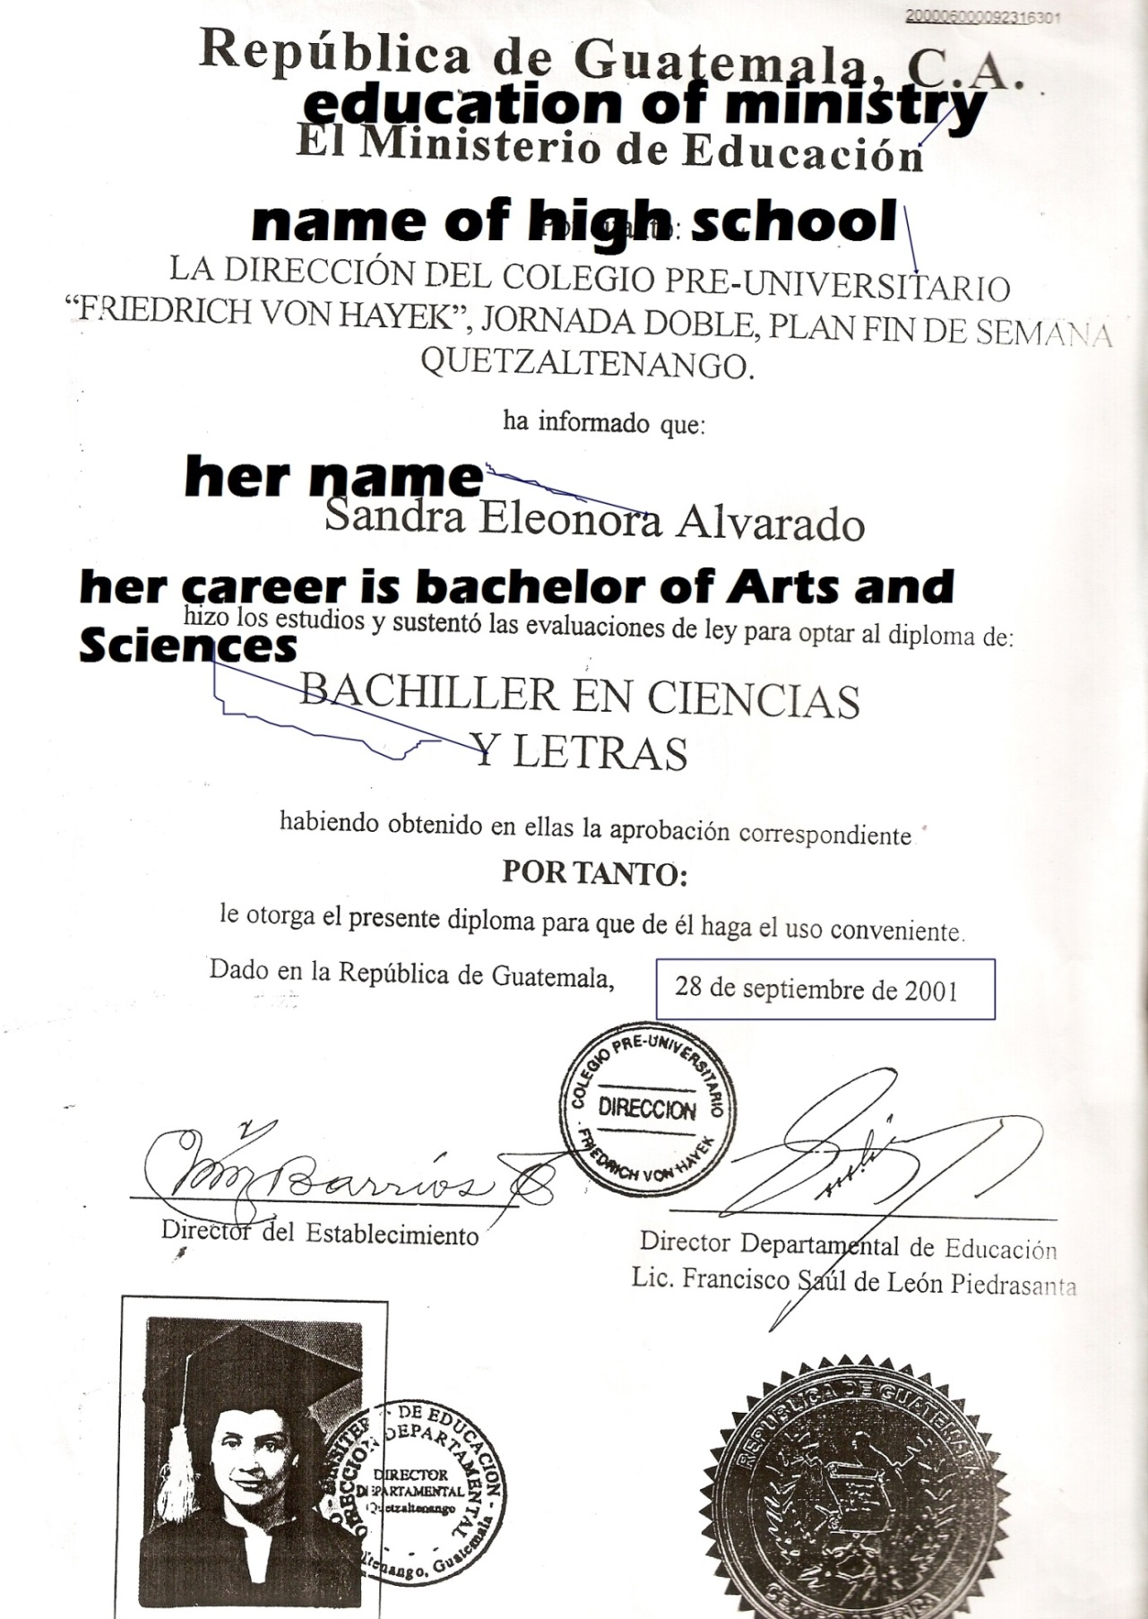
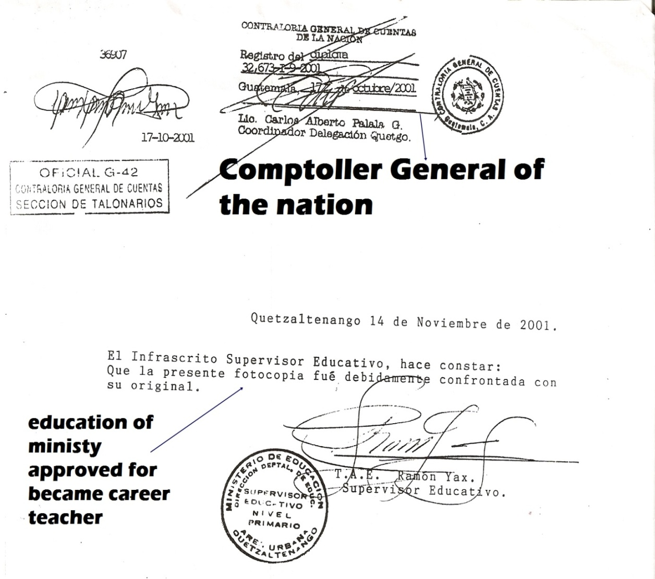

PŘÍLOHA Č. 4 – INFORMACE CENTRA EDUCATIVA PARA NIŇOS SORDOS Y CIEGOS DE OCCIDENTE „DRA. ELISA MOLINA DE STAHL“ V ORIGINÁLNÍM ZNĚNÍ
HISTORIA DEL CENTRO EDUCATIVO
PARA NIÑOS SORDOS Y CIEGOS DE OCCIDENTE
“DRA. ELISA MOLINA DE STAHL”
El Comité Pro-Ciegos y Sordos de Guatemala tiene como misión brindar atención médica, educativa y de rehabilitación a todas las personas sordas y ciegas de Guatemala.
Para lo cual ha fundado, Clínicas, Hospitales, Escuelas y Centros de Rehabilitación en diferentes departamentos de la república y en la capital.
Siendo Quetzaltenango uno de los departamentos beneficiados con este servicio educativo que se brinda a las personas sordas y ciegas del país.
VISIÓN
DEL COMITÉ PROCIEGOS Y SORDOS DE GUATEMALA

Ser una Instituciòn que con recursos de excelente calidad para
la atención de problemas visuales y auditivos, permite
a la población afectada MEJORAR
su nivel de vida, procurando su autosuficiencia.

MISIÓN
DEL COMITÉ PROCIEGOS Y SORDOS DE GUATEMALA

Contribuimos a mejorar la calidad de vida
de las personas que acuden al Comité
con problemas auditivos y visuales

1.- FUNDACIÓN :
- En el año 2001 se gestionó la autorización del funcionamiento del Ministerio de Educación con el nombre de CENTRO EDUCATIVO PARA NIÑOS SORDOS DE OCCIDENTE “DRA H.C. ELISA MOLINA DE STAHL”, nombre que lleva actualmente.
2.- TRASLADOS:
- Se trasladó a la 7a. Calle 13-21 Zona 1, de Quetzaltenango.
- El 16 de marzo de 2002 se inauguró el edificio en el que actualmente funciona el
centro educativo, ubicado en la diagonal 15 7-25 zona 5, Quetzaltenango.

OBJETIVOS DEL CENTRO:
- El objetivo de la Escuela es brindar atención especial a los niños sordos de 2 a 12
años, bajo la filosofía de Comunicación Total la cual incluye: Lectura labio-facial,
corporal, articulación, Lenguaje de Señas, Deletreo Manual, lectura y escritura.
Atendiendo los siguientes grados:
NIVEL PRE-PRIMARIO: | NIVEL PRIMARIO
Educación Especial  Estimulación Temprana  Jardín I  Jardín II  Jardín III  Nivelación. | Primero Primer Nivel  Primero Segundo Nivel  Segundo  Tercero  Cuarto  Quinto  Sexto

Educación Especial: es una educación especial para los niños que tienen sordera y otro problema asociado.
SERVICIOS TÉCNICOS: | TALLERES
Terapia del Lenguaje.  Lenguaje de Señas  Escuela Para Padres  Psicología  Trabajo Social  Orientadora Educativa  Maestro Itinerante  Tutoría  Colocación Laboral | Dentro de la Escuela  Carpintería  Educación para el hogar  TALLERES EXTRA AULA  Panadería  Cocina  Los alumnos que asisten a talleres son de 3º. A 6º. grado

PROGRAMA DE TELEVISIÓN
“EL MARAVILLOSO MUNDO DEL SILENCIO”
Todos los martes de 20:00 a 21:00 Hrs.
Curso de Lenguaje de Señas, y temas Informativos

ACTIVIDADES DEPORTIVAS
Los alumnos y alumnas participan en diferentes eventos deportivos a nivel del
Centro Educativo, a nivel municipal, departamental, nacional e internacional.

FUNDACIÓN DEL AULA RECURSO PARA INTEGRACIÓN DE CIEGOS DE OCCIDENTE
A.R.I.C.O.
- En Enero del año 2003, se inició el maravilloso Programa a través del cual atendemos a alumnos y alumnas con discapacidad visual, provenientes de los diferentes departamentos del Occidente: San Marcos, Totonicapán, Huehuetenango,
Quiché, Sololá, Retalhuleu y Suchitepéquez.
El cual consiste en los siguientes servicios:
- Apoyo e investigación del departamento de Trabajo Social
- Apoyo a alumnos y padres de Familia por el departamento de Psicología
- Estimulación Temprana a alumnos de 1 a 6 años, a través de Maestra itinerante de Estimulación Temprana, que tiene la función de visitarlos y estimularlos en sus respectivos hogares.
- Refuerzo Pedagógico a través de Maestros Itinerantes, que visitan a los alumnos en sus Centros de Estudios en los diferentes departamentos del occidente del país, orientando también a los Maestros integradores.
- Tutoría a Alumnos que necesitan más refuerzo a través del Maestro Tutor, en el Centro Educativo para Niños Sordos y Ciegos ubicado en la Diagonal 15 7-25 Zona 5 de esta Ciudad.
- En este programa se les apoya en actividades sociales, culturales y deportivas.
- Colocación Laboral: al finalizar los estudios de nivel medio, también se les apoya para colocación laboral, existe actualmente un departamento específico para esa actividad.
Por lo que nos sentimos satisfechos de la labor realizada en beneficio de la niñez con discapacidad auditiva y visual del occidente del país, ampliando los servicios anualmente de acuerdo a las necesidades que se presenten.

Quetzaltenango, septiembre 2012. Alba Edy Cifuentes de De León
Directora

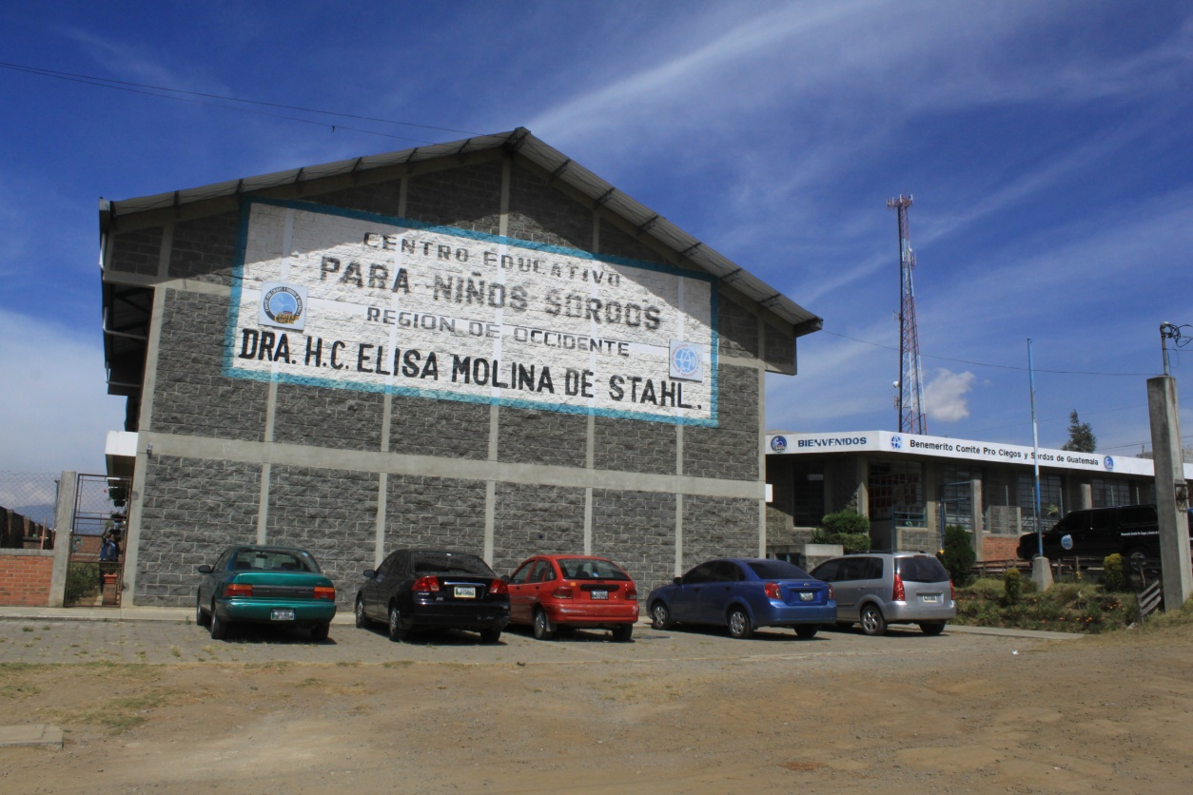
PŘÍLOHA Č. 5 – PŘILOŽENÉ FOTODOKUMENTACE Z GT
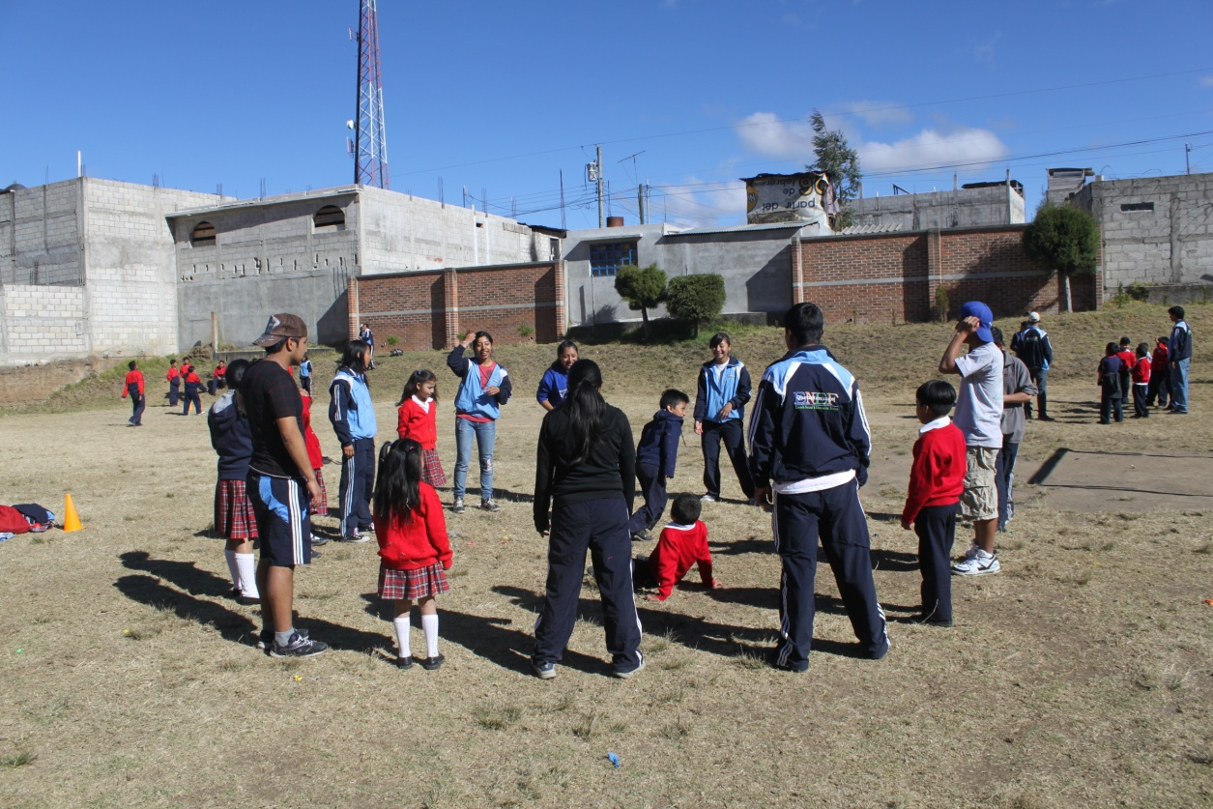
Centro Educativo para Niňos Sordos y Ciegos “Dra. H. C. Elisa Molina de Stahl“
Tělocvik na fotbalovém hřišti
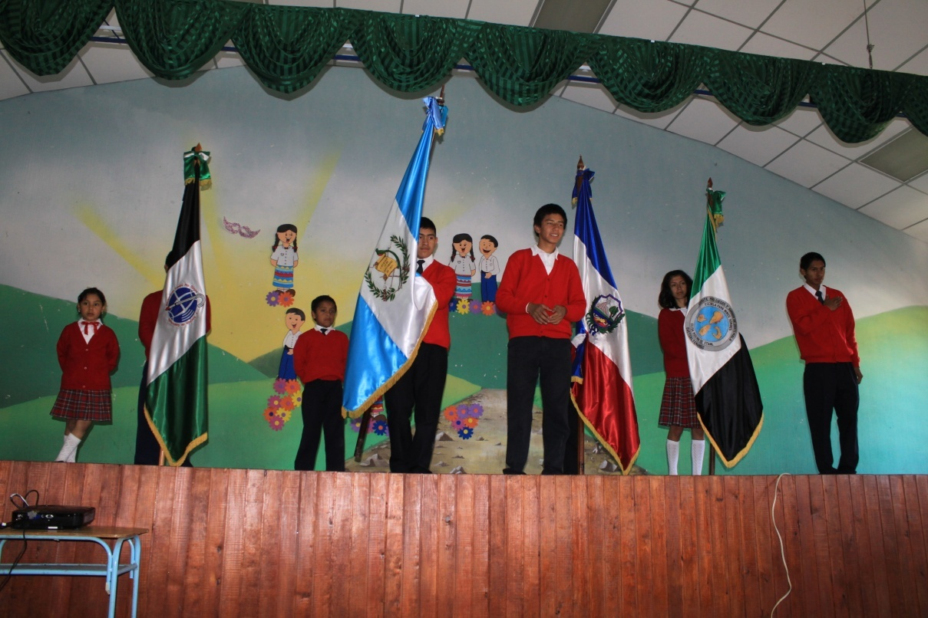
Vystoupení, v úvodu státní guatemalská hymna

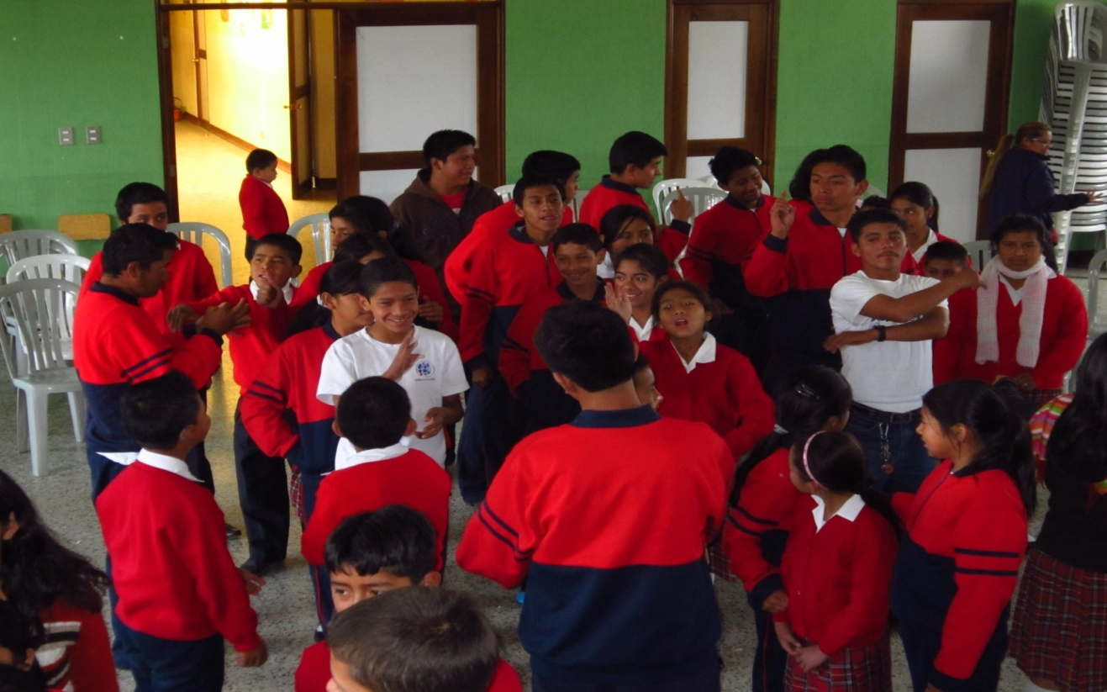
Různé hry v rámci volných aktivit ve sportovních školních uniformách

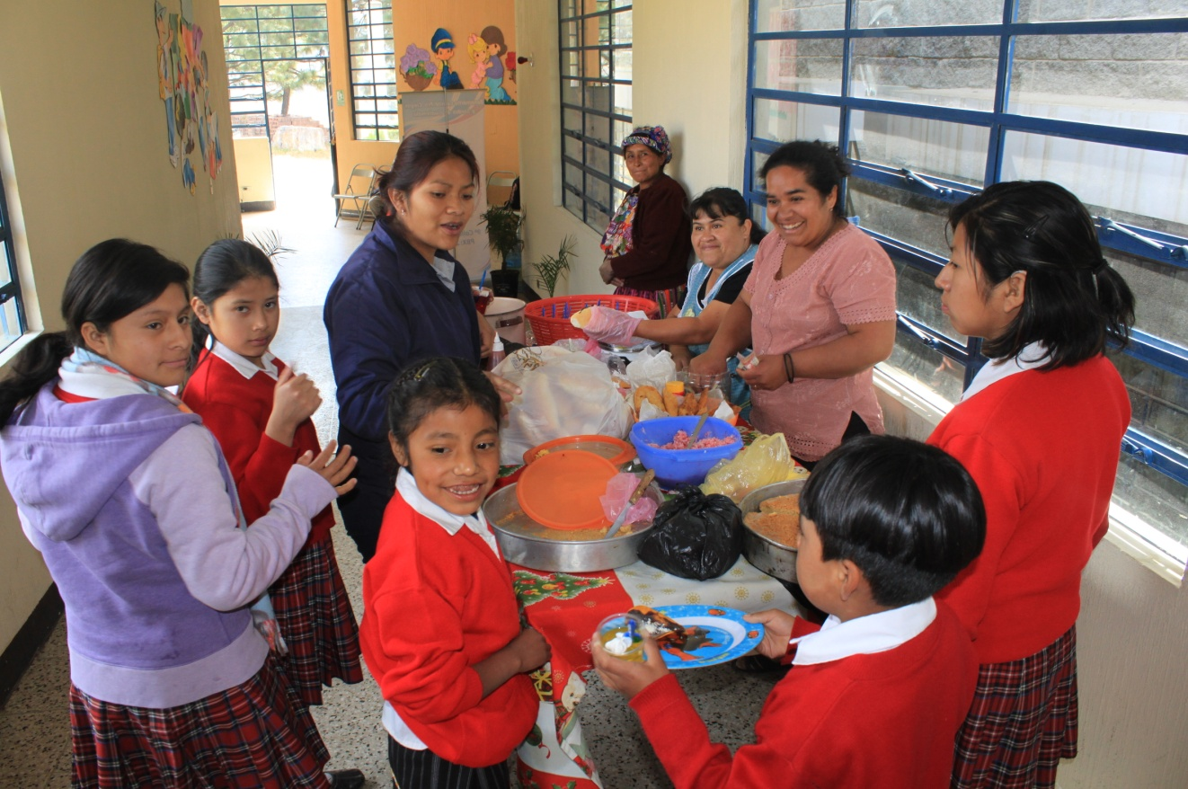
„Oběd“ ve škole

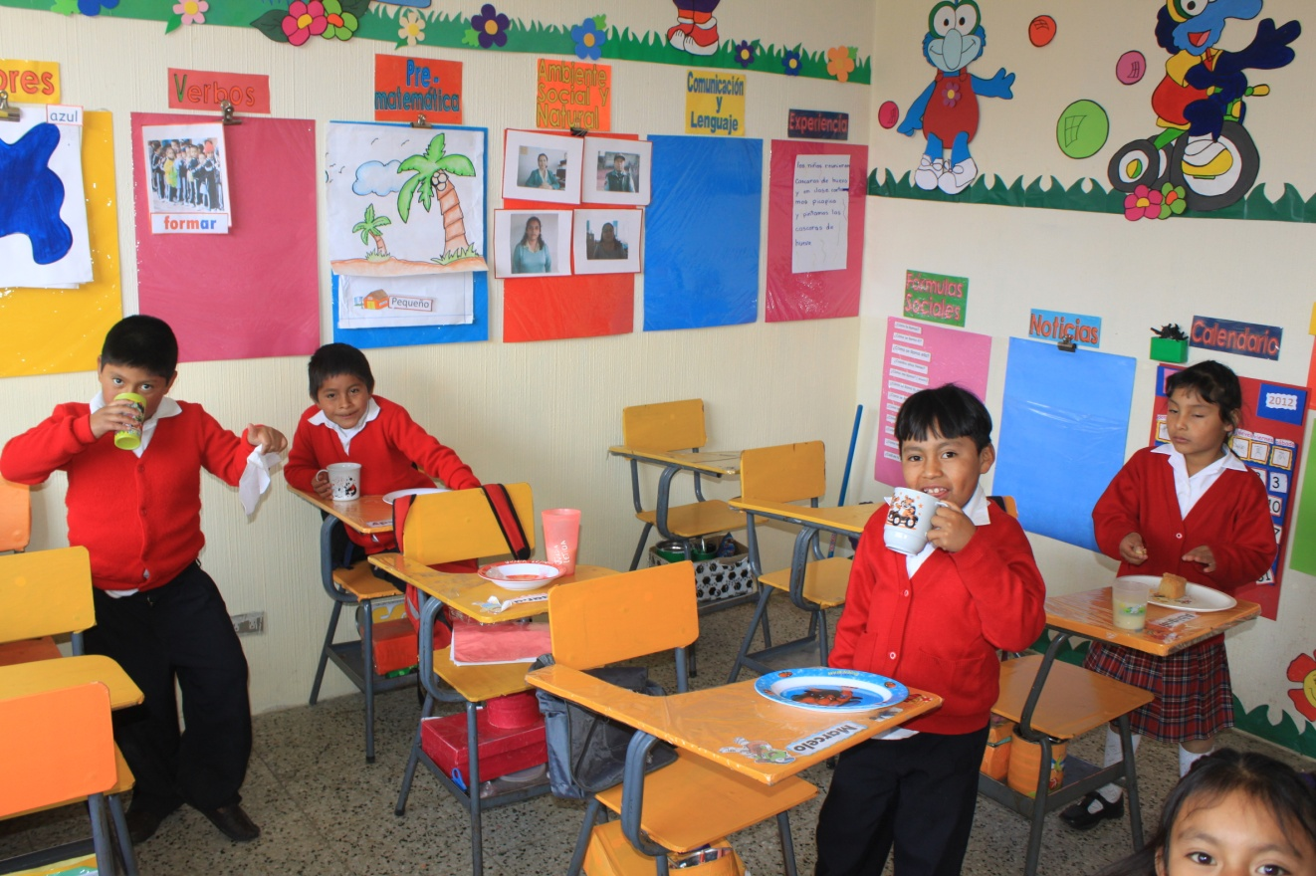
Jedna ze tříd nejmenších dětí v normálních školních uniformách

